《特赦》
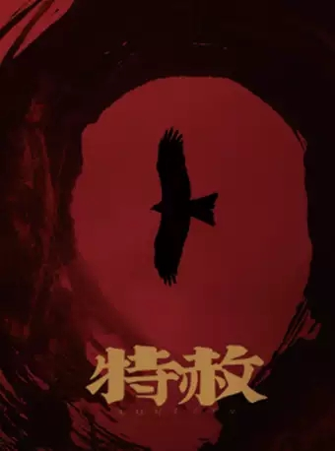
演出时间：2019年3月13-24日
剧情简介：
1935年11月13日，天津发生了一桩举世震惊的枪击案，一名叫施剑翘的女子将杀父仇人孙传芳射杀于居士林佛堂，随后散发传单宣布自首。
围绕施剑翘杀人一案，辩控双方在法庭上展开了激烈的辩论，官司从天津地方法院打到河北高院最后打到最高法院，审理过程反转不断高潮迭起，社会舆论与大众同情在其中也扮演了非常重要的角色，对该案的走向与结果都产生了深刻的影响。
这场围绕情与法之争的杀人案最终以国家特赦的方式结案，尘埃落定，留给我们的却是困惑的思索……
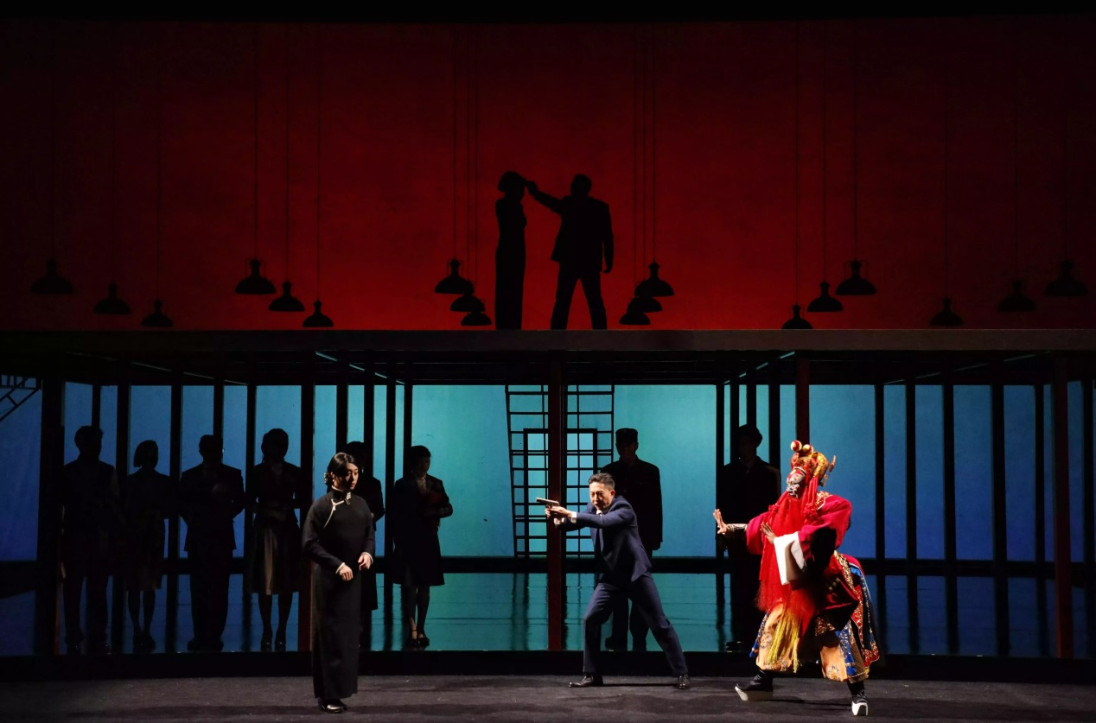
主创团队：
出品人：周予援
监制：景小勇 戈大立 白雪峰 田沁鑫 闻国久
编剧：徐瑛
导演：李伯男
舞美设计：刘科栋
灯光设计：胡耀辉
作曲：于力
服装设计：赵艳
化妆设计：王葳
道具设计：党现义
音响设计：周涛
多媒体设计：胡天骥
京剧编腔：谢振强 韩光
京剧指导：刘大可
舞台监督：陈龙
技术管理：林彦华
制作统筹：张浩若
宣传统筹：王卓 刘梦妮
场记：王珺
平面设计：黑蜂巢艺术设计
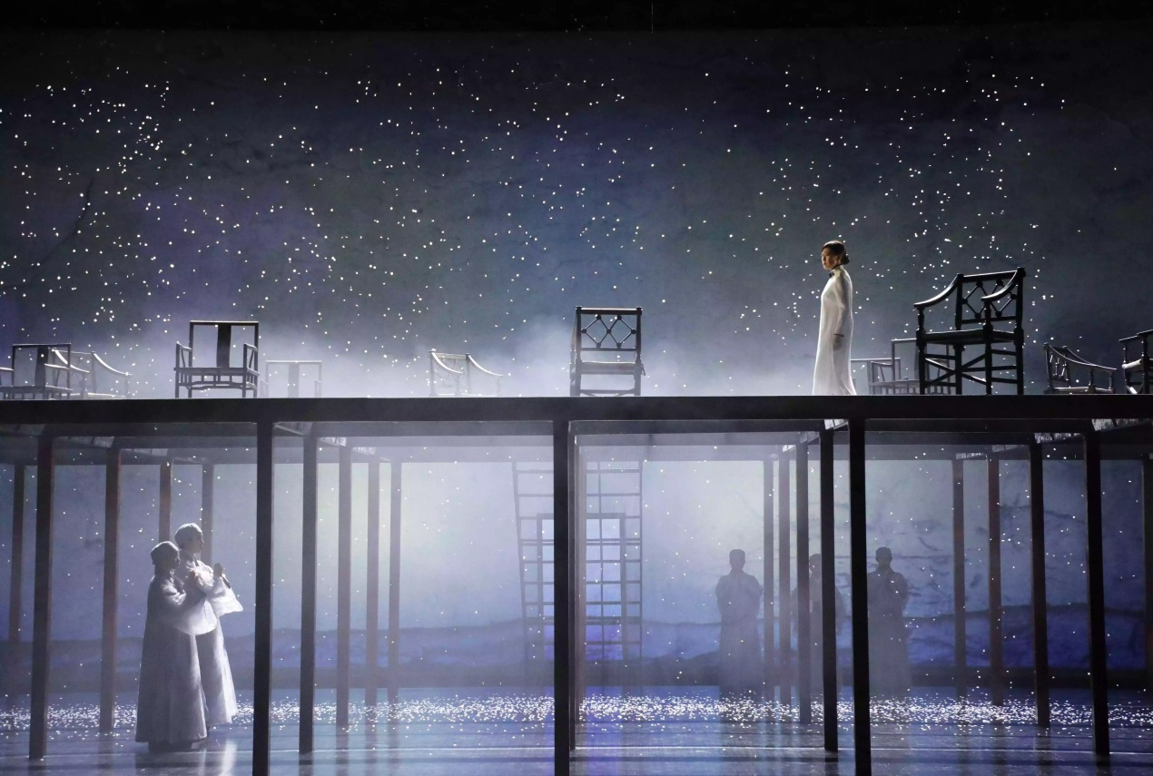
演员阵容：
施剑翘——江佳奇
余棨昌——高发
施中诚——彭博
孙观坼——李晔
孙家震——石展
施靖公——王楠钧
胡学骞——夏奇
张绍曾/住持——郭犇
文人豪/徐九成等——吴耿华
涂彰/副官等——刘铜
邓哲熙/孙传芳——刘勃君
毛耀德/记者等——孙悦
男旦——京剧演员杨磊【特邀】
花脸——京剧演员刘大可/司献伟【特邀】
报童/尼姑等——陈端
陪审员/法警——李北
陪审员/法警——刘瀚中
孙传芳侍从/法警——芦佳北
河北高院陪审员/记者等——李楠
河北高院陪审员/记者等——时嘉璐
河北高院陪审员/记者等——张嘉琦
记者/尼姑等——李幽优
记者/尼姑等——孙娇

《柳青》
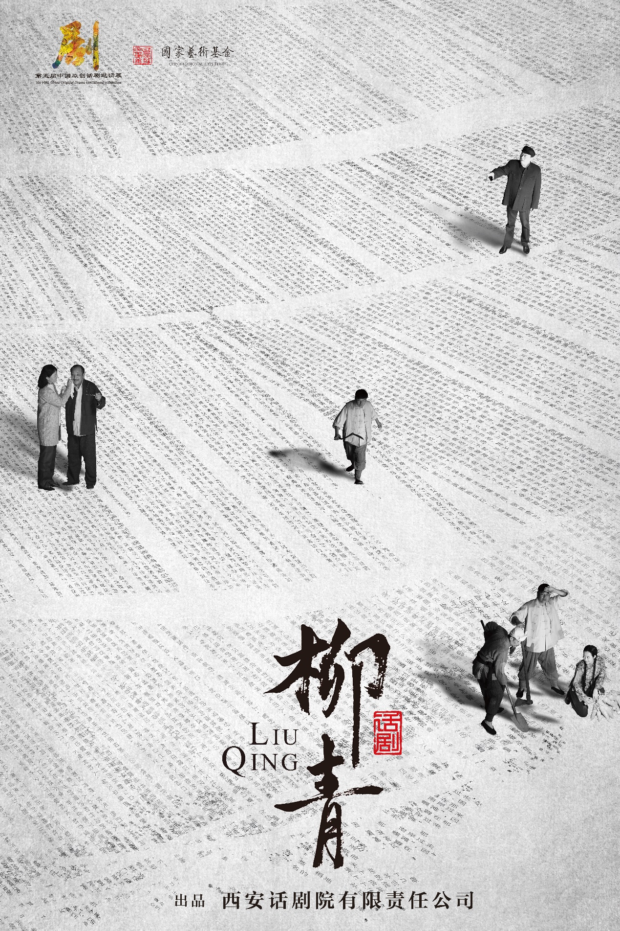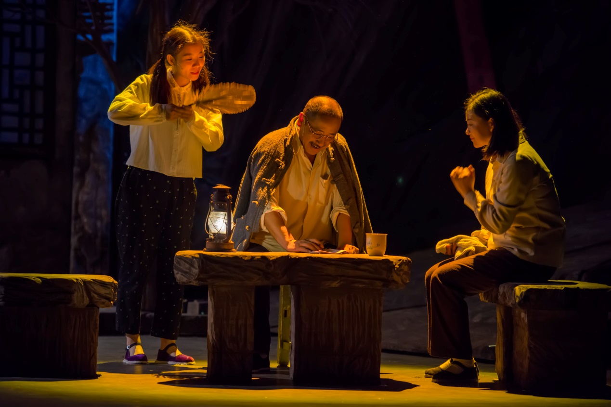

演出时间：2019年3月30日-31日
剧情简介：
话剧《柳青》，讲述的是作家柳青为了创作反映农业合作化时期广大农民在中国共产党领导下走社会主义道路的长篇小说《创业史》，毅然放弃大城市优渥的生活条件，并辞去县委副书记职务，举家搬迁到长安县皇甫村，一住就是十四年。在这十四年里，他把自己的情感和生命完全融进了皇甫村这片土地，把自己的命运与人民的命运、国家的命运紧紧结合在一起，无论是《创业史》中的人物原型王三老汉、王家斌、刘远福、郭安成、彩霞、雪娥，还是拜他为师的文学青年黄文海、革命战争年代的老同事韩健、说陕西快书的流浪艺人“快板王”等，都在他的影响下得到了精神的磨砺或升华；他的妻子马葳和女儿小凤，为支持他的工作则承受着家庭生活的压力与艰辛……十四年生活的丰厚积累，成就了柳青的创作思想和文学品格，也成就了用文学作品艺术地记录我国农业社会主义改造进程和农民精神风貌的鸿篇巨著《创业史》。
柳青是作家深入生活、扎根人民的典范。习近平总书记多次在讲话中提到柳青，话剧《柳青》正是对习近平总书记讲话精神的贯彻和落实，是我们对柳青文学遗产的继承和对柳青精神的颂扬。

主创团队：
总顾问：任宗哲 卢凯
总策划：李彬 廉宏伟
策划：眭俊 覃彬 郑宁莉 吉蕾
出品人：姚立军
总监制：寇雅玲 樊大可 顾育英
监制：雍涛 韩佳卫 高博 刘涛
制作人：任雪迎
艺术总监：翟卫国
编剧：唐栋
导演：傅勇凡
作曲：石松
舞美设计：秦立运
灯光设计：刘文豪
服装设计：汪又绚

演员阵容：
柳青——林波
马葳——贺建娟
王家斌——赵继峰
王三——薛广民
彩霞——周昕
韩健——翟卫国
黄文海——杨鹏飞
孟维高——李鼎鼎
小凤——侯丹琪
快板王——薛甲乙
刘远福——李凯波
雪娥——余燕妮
郭安成——燕阳
老先生——廉方正
拴喜——周鹏
有财——葛云
捏码子男——王向亮
捏码子女——刘雨
买主——弓弦剑
买主——徐世民
庄稼人——刘铭
庄稼人——罗顺明
庄稼人——李超
庄稼妇人——李印兰
赶集人——胡星浩
赶集人——刘丹
小伙——王浩宇

《连环计》
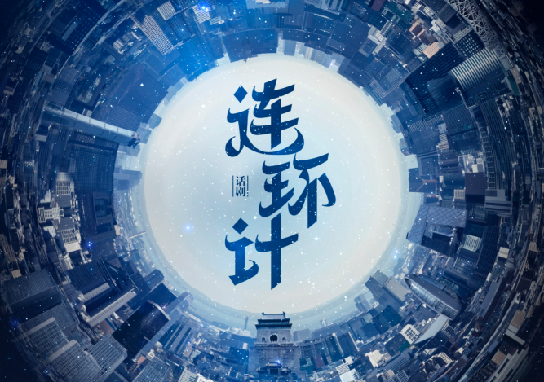
演出时间：2019年04月09日 —4月14日

剧情简介：
通过主人公班德远不停地搬家和与初恋王金花的再次相遇这两条线索，描写一个小人物的遭遇和迷茫的内心世界。全剧采用“意识流”的创作手法，将两条线索穿插相织，在平常的生活语境中，突出了一位京剧龙套出身的小人物的精神特征。可以说，《连环计》一系列的幽默和喜剧性，全部来源于主人公班德远的“错位”。与家的错位，与恋人的错位，与儿子的错位，与自己真实能力的错位……不知家在何处、不知何为真爱、不知自己是否能成角儿的班德远，通过一次次的搬家和与王金花一次次的“交锋”之后，不知能否走出他自己的限定与迷茫。但无论怎样，通过再平常不过的生活，活生生的生活，我们看到了一个人，一个活生生努力的人，尽管他是个小人物，我们每一个人又何尝不是呢？
主创团队：
出 品 人：周予援
监 制：景小勇 戈大立 白雪峰 田沁鑫 闻国久
文学顾问：过士行
编 剧：张瀚伦
导 演：林熙越
舞美设计：谭韶远
灯光设计：韩 江
形体设计：马阿龙 葛 萌
服装设计：芦春伟
化装设计：任 薇
道具设计：党现义
音响兼音乐设计：王子春
舞台监督：陈 斯
技术管理：陈丽华
制作统筹：王 谦 娄 杉
宣传统筹：王 卓 王莅媛
平面设计：聂竞竹
场 记：高蕾蕾
剧 务：于小鸣
特别感谢：崔健
演员阵容：
董 勇、夏力薪、张若晨、刘洋、韩莺、马昂、高昂、于小鸣

《天命》
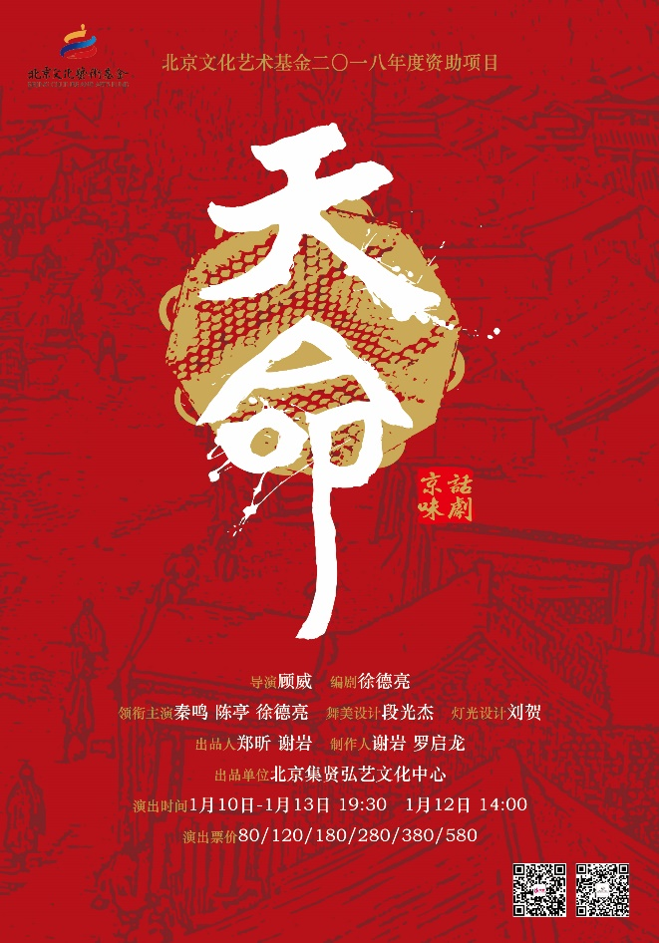
演出时间：2019年4月19日-4月21日
剧情简介：
话剧《天命》主要讲述八角鼓单弦艺人程宝庆历经历民国初期、北伐至抗战不同时期的从艺经历和生活境遇，通过不同历史时期来展现老北京艺人在恶劣的社会环境下的挣扎与彷徨。以程宝庆的悲剧人生境遇勾勒出动荡年代下底层民众生活的艰辛跌宕，并且展现八角鼓单弦等老北京民间艺术的历史演进脉络。
全剧带有浓郁的市井生活气息和鲜明的京腔京韵京味儿特征，在话剧的演出中融入了大量八角鼓、岔曲、单弦、京剧、相声等表演样式，剧目不仅仅具有极强的戏剧性，同时也附带民族优秀传统文化继承与传播的功能。

主创团队：
编 剧：徐德亮
导 演：顾 威
副 导 演：王 翼
舞美设计：段光杰
灯光设计：刘 贺
化妆设计：刘 静
服装设计：侯建涛
服装统筹：马 骊
道 具：郭 祎 李 煜 陈宇璐

演员阵容：
孙钰童 饰 老袁、朱警长
杨乃庆 饰 老方
王 皓 饰 衡四爷
王静雅 饰 丫鬟
张雨时 饰 三王爷、黑旋风
卢冬来 饰 苏侍郎、茶客
张玉奎 饰 毕翰林
徐德亮 饰 春德友
秦 鸣 饰 程宝庆
顾伯岳 饰 夏德桑
秦士臣 饰 王智林
李 洋 饰 官员、打手
陈 亭 饰 赵梁红
司春燕 饰 程娘子
蒋大同 饰 警察
赵 佳 饰 警察
裴玉亮 饰 茶客
弦 师 刘海清（特邀）

《二马》
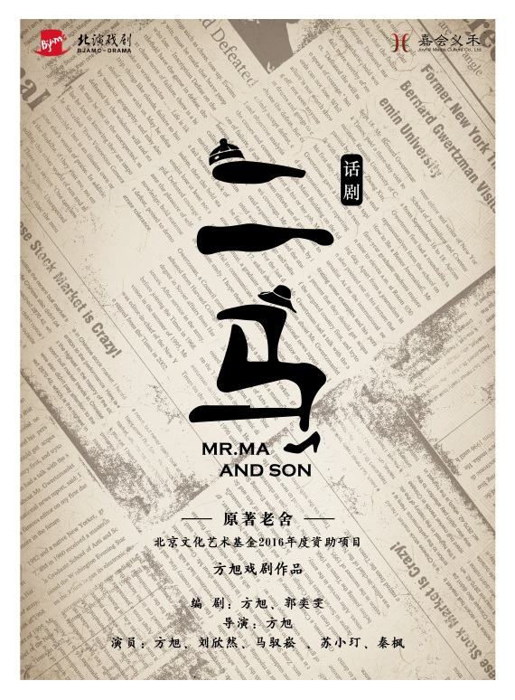
演出时间：2019年5月10-5月12日
剧情简介：
老马上过洋学堂，还入了洋教，却始终胸怀中国人的传统大志——当官！可一不留神就从待业青年混成了待业老年。大哥客死，老马和儿子小马，前往伦敦接手马家古玩店。官迷老马不情不愿地变成了小商人，用他自己的话说：“做买卖？俗气！”。
小马与父亲最大的不同，就是他愿意融入新的环境，开始新的生活。小马在英国最好的朋友，是父亲口中那个俗气的伙计，既能向他学习经营方法，还能跟他交流恋爱心得。年轻人的世界无非事业和爱情，小马执拗地努力着，却似乎都不顺遂。
二马父子与温都母女，房客与房东，中国人与英国人，父与子，母与女，鳏夫与寡妇，小伙与姑娘，老房着火的黄昏恋与失魂落魄的单相思，能否修成正果？而老马的一次无心之失，给古玩店招来灭顶之灾，二马父子又将如何应对？

主创团队：
原著：老舍
文学顾问：舒乙
文学顾问：舒济
艺术顾问：斯琴高娃
导演、编剧、主演（饰马则仁/伊牧师）：方旭
编剧：郭奕雯
执行导演：王璐
舞美设计：王琛
灯光设计：陈侠吉
服装设计：苏广宇
音乐设计：老浓
音乐设计：苏小玎
音效设计：周天纵
造型设计：王婷
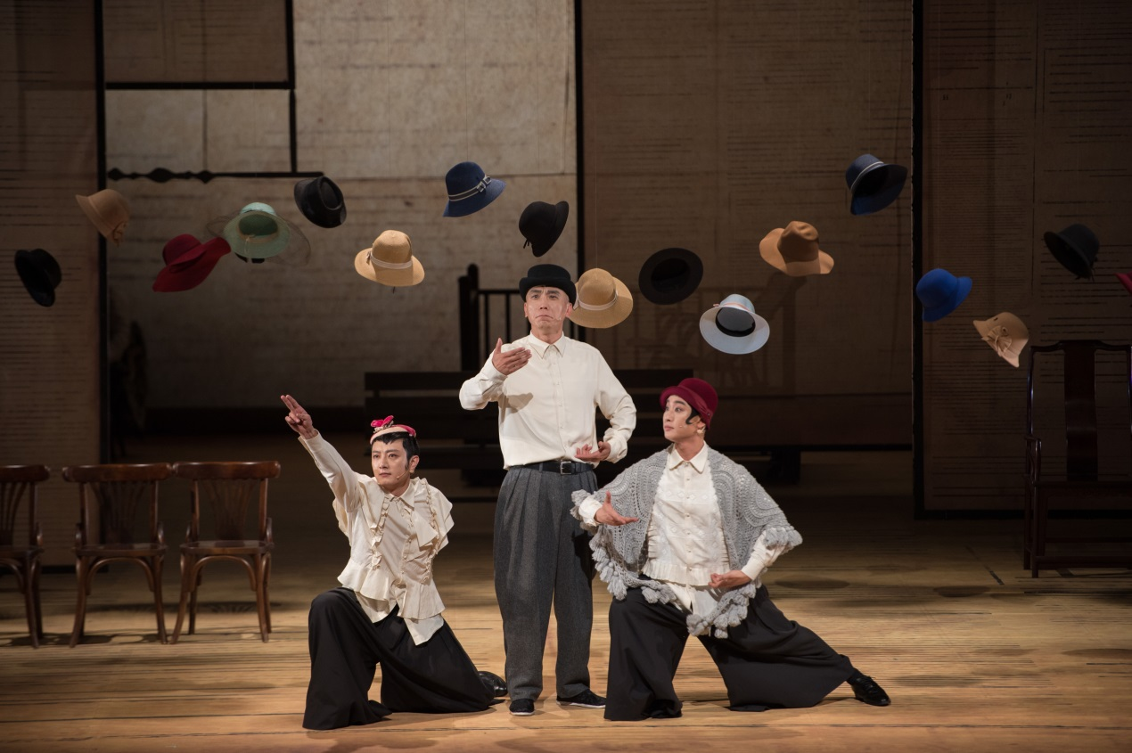

演员阵容：
演员：方旭
演员：刘欣然
演员：苏小玎
演员：马驭崧
演员：秦枫

《大国工匠》
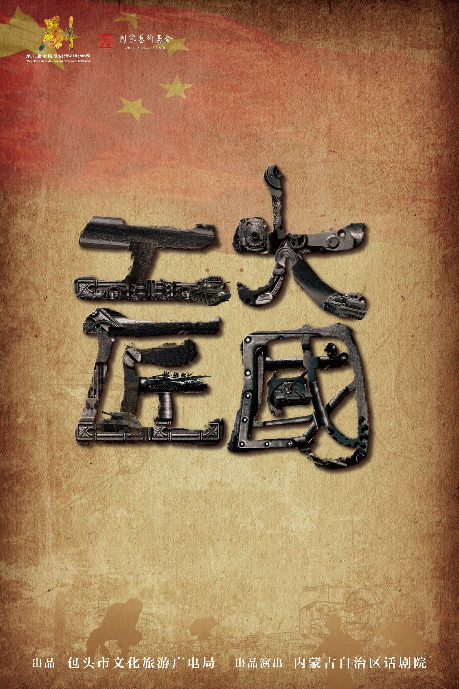
演出时间：2019年5月10-5月12日
剧情简介：
本剧以新中国五次大阅兵作为大时代的纵贯线，将中国三代兵工人的理想、亲情、友情、爱情融入历史的洪流之中，以诗意的大气魄，描摹了大国工匠们的人生轨迹。出生于富商家庭的海归天才少年郑浩天，为投身军工事业，来到包头，为了第一次阅兵的攻关，他拒绝了与爱人洪莲结婚，洪莲负气与郑浩天的好友、青年焊工陈之培成婚。而他们的下一代、第三代，也同样投身军工事业，忘我地献出了青春甚至生命……这些铸就伟业的大国工匠们，在时代的风云变幻中，面临着新的挑战……

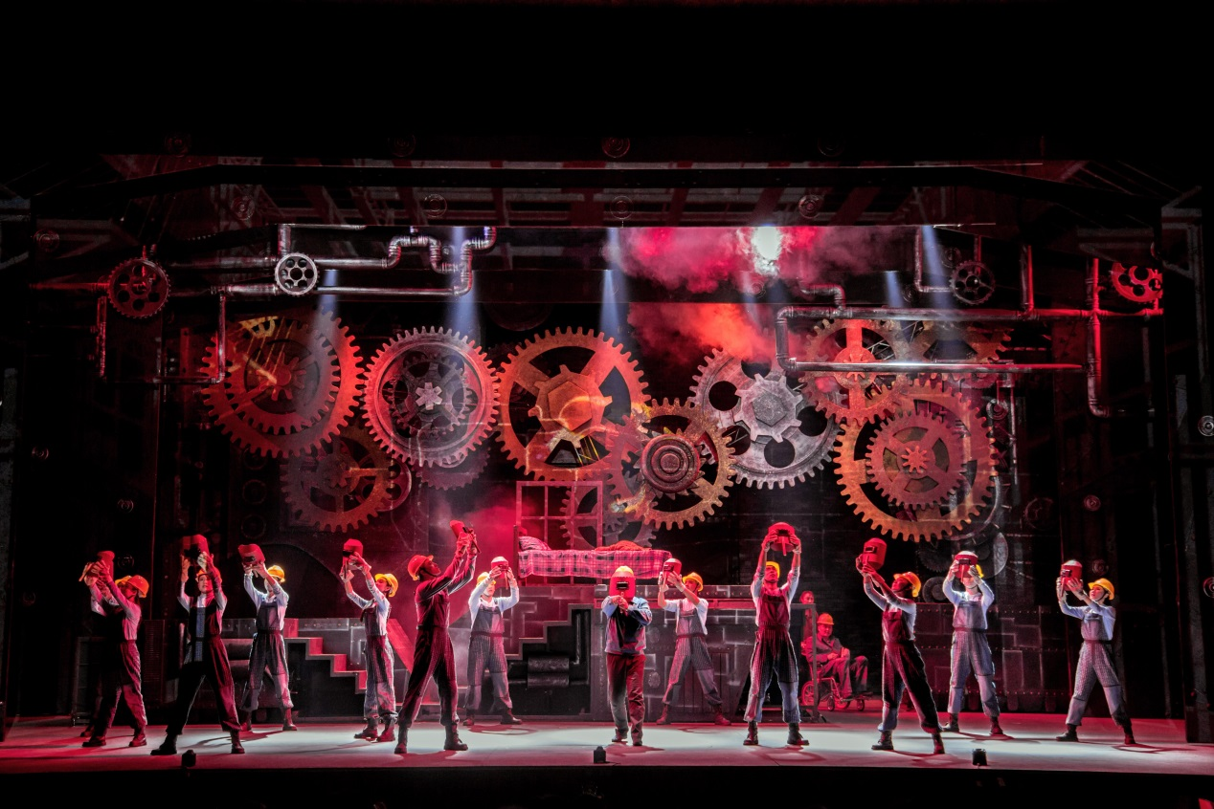
主创团队：
总策划/乌云
策划/张璋 石秀茹 王松涛 李应奇
总监制/杨振兴
监制/李佩文 张杰
出品人/赵宝山
艺术总监/阿云嘎
总制作人/姚晟
编剧/林蔚然
导演/吴晓江
形体指导/江小飞
舞美设计/边文彤 张巨德
多媒体设计/胡天骥
灯光设计/孟彬 朱文华
服装设计/曹婷婷 赵涛
道具设计/姚晟
音响设计/李鹏
化妆设计/娜日莎 阿茹娜
副导演/曾涌麟
舞台总监/丁文辉
舞美总监/丁芃 朱文华
舞台监督/张致维 史越 王子善 刘婧 张鸿武

演员阵容：
刘挺
李丹
肇晶
袁慧娟
丁文辉
郭晨
唐杰
王菲滨
晏颖卉

导演的话：
通过这个题材认识和较长期间的反复修改提高，得以使我自己对于包头的巨大的企业中的人精神和他们生命的历程融入了我自己的精神生活中，逐渐不仅了解他们而且热爱这些人和他们的生活，这些想象和现实都囊括在舞台上呈现中了。

《沧浪之水》
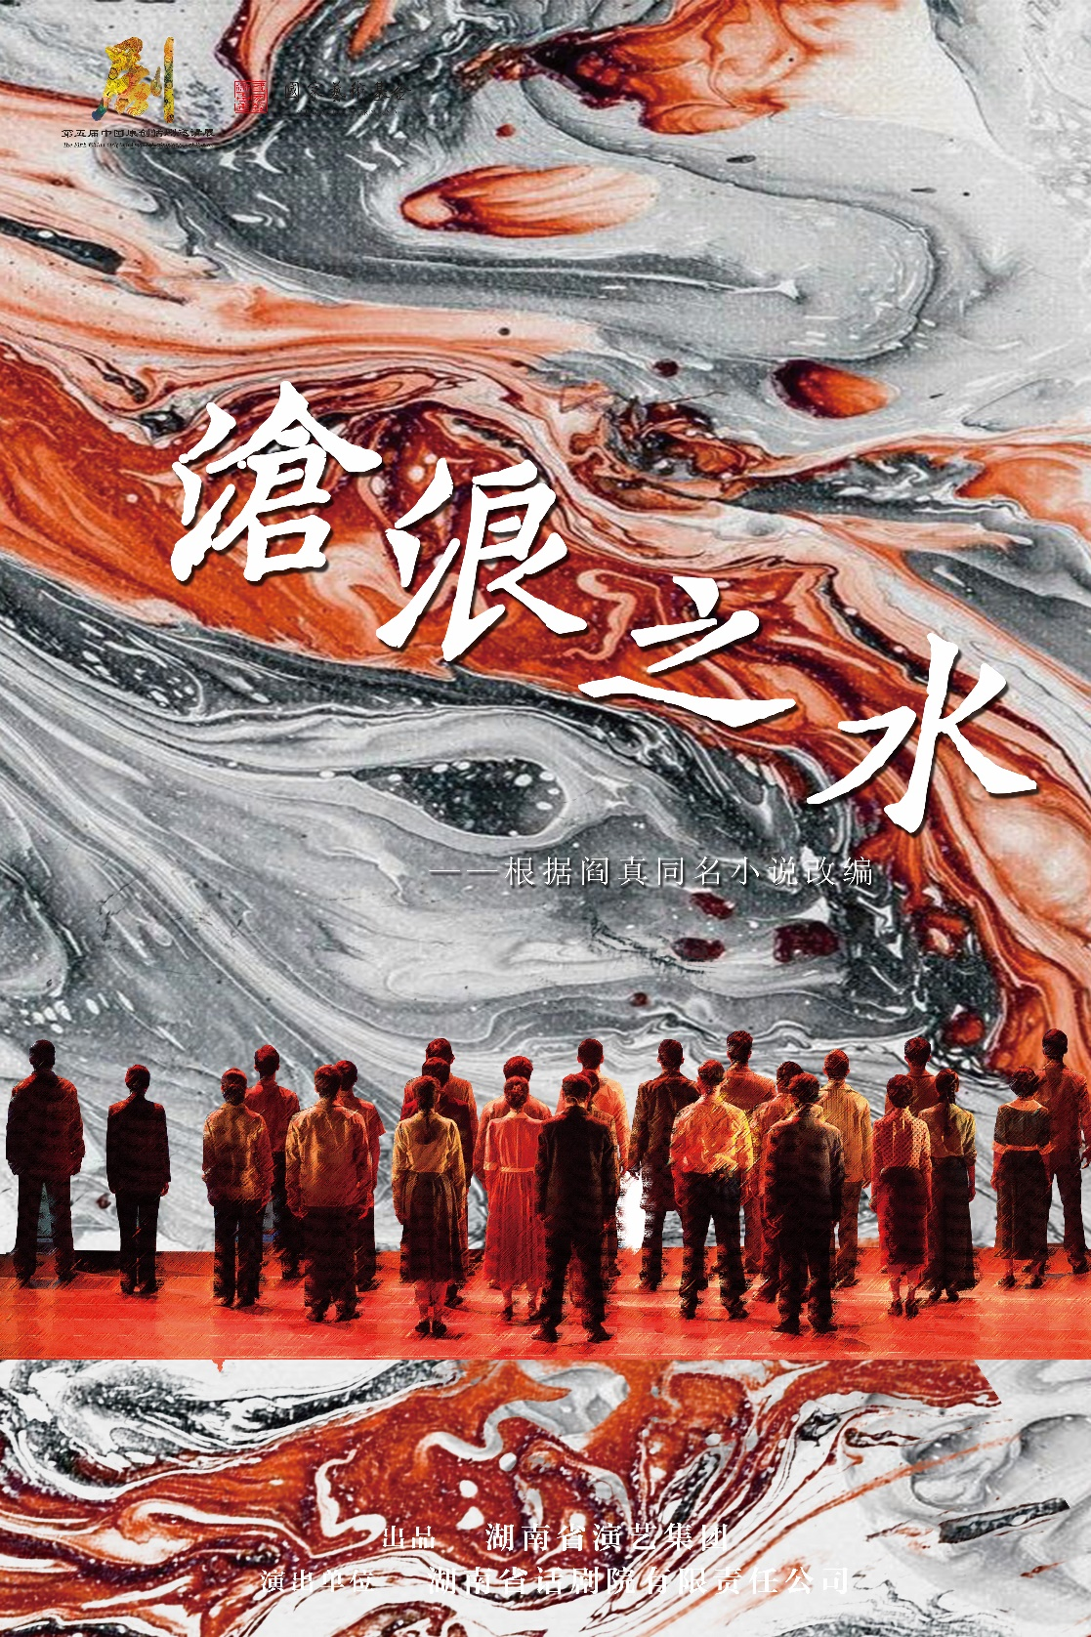

演出时间：2019年5月23日-5月25日
剧情简介：
话剧《沧浪之水》根据著名作家阎真同名长篇小说改编。故事的主人公池大为是改革开放后 的第一批研究生，他刚毕业时壮志凌云打算在岗位干出一番作为。可初出茅庐的他，人生观、价值观与身边的环境格格不入,因而得罪了领导和同事，在单位遭受冷落多年。在经历了种种人格上的痛苦打击与煎熬后,他不得不选择改变自我。时来运转后的池大为经一番筹谋终于稳坐单位的第一把交椅。他不忘初衷，带领着单位的同事们齐心开创出了一片新的局面，也走向了他人生新的高度。本剧通过刻画主人公池大为这一鲜明的人物形象，展现了当代知识分子在社会环境中的生存状态。
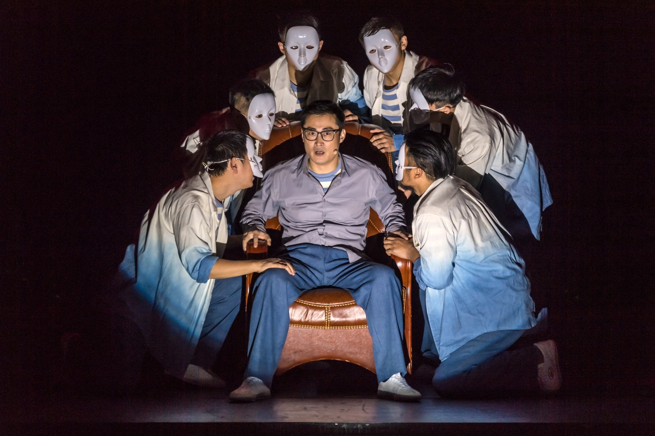
主创团队：
出 品 人 吴友云
总 策 划 胡 俊
策 划 刘睿懿
总 监 制 罗浩文
编 剧 毛剑锋
导 演 刘 锷
制 作 人 石 岗
艺术总监 王 峰
运营总监 颜伟亮
统 筹 卢锷青
舞美设计 唐国文 吴德彪
灯光设计 温晓楠
音乐设计 赵鸿飞
服装设计 谢霞霞
造型设计 毛 莹
音效设计 张 聪
形体设计 刘原珊 马 波

演员阵容：
角 色 演 员
池大为 王峰、胡洋
马垂章 石岗
晏之鹤 关晖、李强
董 柳 黄婷
丁小槐 唐震
沈 姨 郭晖
池永昶 周伟
莫瑞芹 何远志
尹玉娥 关蓉
申科长 李赛
舒少华 钟刚
刘跃进 黄永志
胡一兵 陈梓文、刘锷
董 母 倪芬
宋 娜 徐晶、李垚
郭振华 周伟
大 徐 彭元
刘主任 艾彦英、余立晖
苟医生 张洲 刘锷
耿院长 苗庭玮
小 孔 王振宇
其他角色： 冯磊、李振亚、黄灵、
欧阳晟祯、杨晓蓉、金行舟

《三湾，那一夜》
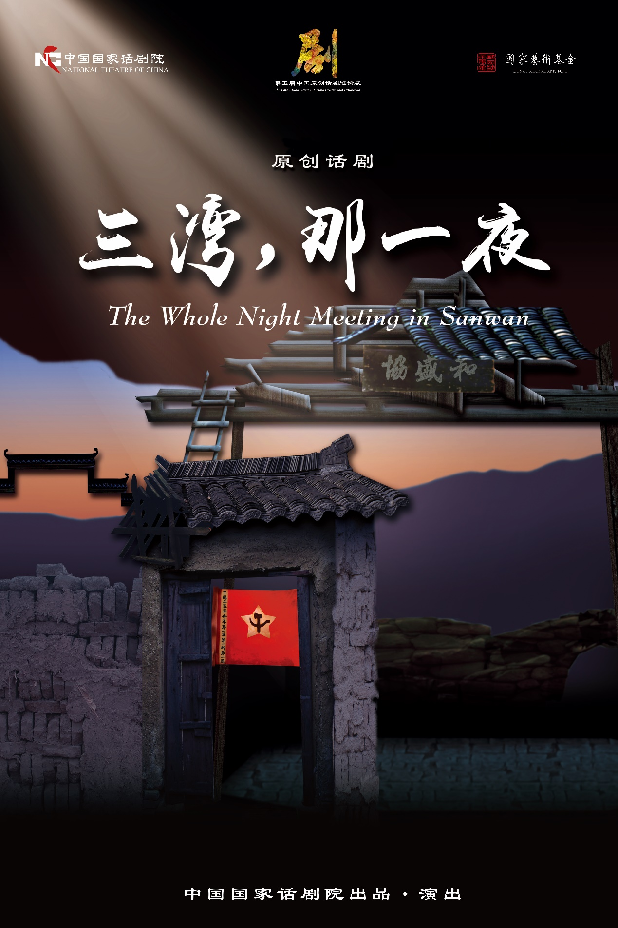
演出时间：2019年5月29—6月2日
剧情简介：
为什么“支部建在连上”对中国革命有着如此重大的历史意义？为什么在部队建立士兵委员会，会遇到那么多阻力？毛泽东运用怎样的政治智慧，使一支一盘散沙的队伍，一夜之间，奇迹般地“散沙聚成水门汀”？
三湾，那一夜，那个杂货铺里的会议，是人民军队“扛什么旗、干什么事、走什么路”的基石，一座标有“不忘初心，方得始终”的金矿，留给后人去挖掘，去映照现在与未来。

主创团队：出品人：周予援
监制：诸葛燕喃 戈大立 白雪峰 田沁鑫 闻国久
军史专家：陈伙成 邓智飞

编剧：王宝社
导演：殷弘毅
舞美设计：史军亮
灯光设计：王瑞国
作曲：张筱真
服装设计：赵谨
化装设计：任薇
音响设计：周涛
道具设计：李维峰
副导演/舞台监督：谢可
技术管理：张新合
制作统筹：周莉 王冕
宣传统筹：王昊宸 王莅媛
场记：由芳馨
平面设计：杨丽

演员阵容：
毛泽东———王 晖
余洒度———王力夫
余贲民———王 勇
苏先骏———买 龙
陈 浩———刘长春
何挺颖———王广滨
宛希先———王 盼
张子清———魏 鹏
熊寿祺———徐鹏飞
罗荣桓———来 坷
朱建胜———王红波
韩营长———王大卫
徐 树———刘 铜
黄连长———李 北
雷排长———邹 毅
卢德铭———王昭霖
何长工———蔡 彬
伍中豪———王 鑫
陈树华———吕宪超
陈毅安———秦 鹏
大 妈———谢云鹤
大 邱———李文文
小 曹———费金成
小 钱———沙溢飞
小 牛———蒋 勇
老 洪———范 杰
小 丁———薛 凯
小 苗———刘 力
小 韩———杨冀川
小 徐———李传航

《干字碑》
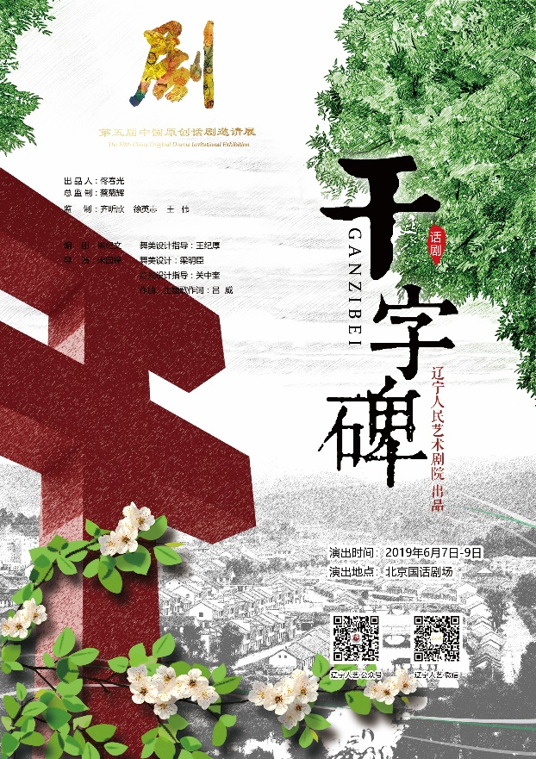
演出时间：2019年6月7日-6月9日
剧情简介：
《干字碑》是根据丹东凤城市大梨树村原党委书记、村委会主任、全国优秀共产党员、全国劳动模范、八至十二届全国人大代表毛丰美同志的先进事迹创作的一台有着独特风格和艺术追求的话剧。
毛丰美同志是新的历史时期辽宁大地上成长起来的优秀基层干部的代表，是“三严三实”的典范，是用生命践行忠诚、干净、担当的楷模。他坚信“党的政策里就有好日子”，把党和政府强农惠民的好政策变成强村富民的具体实践；他爱民至深，为民至诚，为使大梨树人过上“和城里人一样的好日子”，团结“两委”班子，带领村民逐梦不息，把昔日贫穷落后的大梨树村建设成为“中国美丽乡村”，也把象征毛丰美精神的干字碑矗立在天地之间。
本剧用写实与写意相结合的表现手法、现实主义加浪漫主义的艺术风格，塑造了一个可信可敬可爱的农村基层干部形象。用新颖别致的舞台美术、多维的艺术空间，塑造了一个与人民群众血肉相连的优秀共产党员形象。
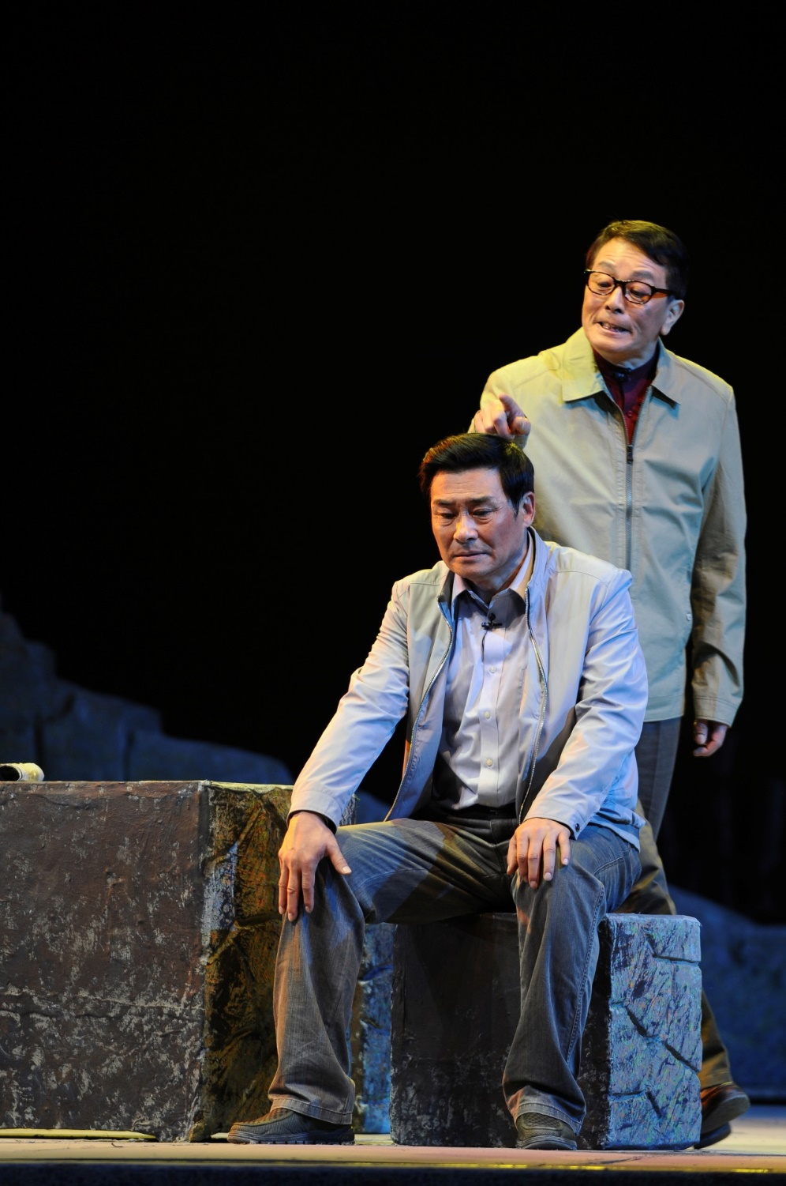
主创团队：
编 剧：黑纪文
导 演：宋国锋
舞美设计指导：王纪厚
舞美设计：梁明臣
灯光设计指导：关中奎
作曲、主题歌作词：吕威
村民、警察：段小琳 王尹东 王宏海 苗海波 何宗文 孙丽男
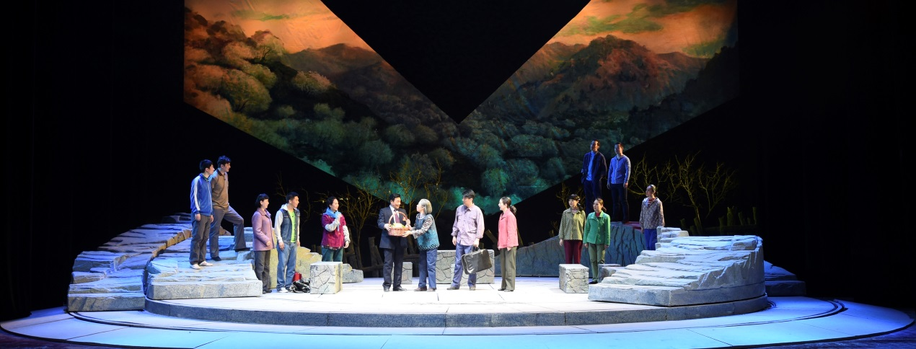
演员阵容：
毛丰美——由长平 毛 妻——李冬梅 回 莉
毛正新——贾毅宁 老犟牛——高爱军
车奶奶——李 华 牛二霞——杨 倩 潘 璐
车有力——韩 宇 关振斌——张明亮
曹主任——杨 卓 老 四——郑 硕

《陈奂生吃饭的问题》
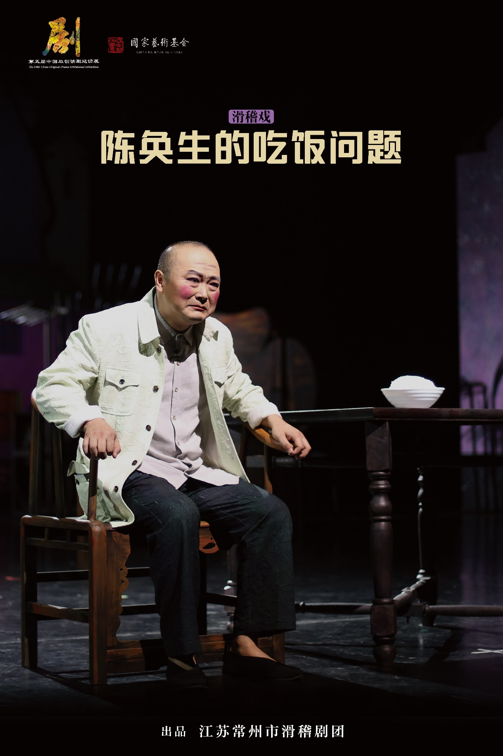

演出时间：2019年6月14日-6月16日
剧情简介：
晚年，已经被医生判为绝症的陈奂生开始回溯自己的一生。在那个吃不饱饭的年代，“漏斗户”陈奂生偶然间遇上了从家里逃难出来的傻妹，稀里糊涂地就和傻妹成了亲，更没料到的是傻妹居然给陈奂生带来了三个孩子：陈两、陈斤、陈吨。挨够了饿，受够了罪的傻妹在即将要吃上饭的时候吞了白米给撑死了，临死前，傻妹把三个孩子托付给了陈奂生，让他一定要让孩子们“吃饱饭”，全剧以“漏斗户”陈奂生和他的三个子女自十一届三中全会以来直至今天，在各个重要历史时期围绕土地、粮食、吃饭问题发生的令人捧腹又心酸的故事。陈奂生一家关于“吃饭”的欢笑和泪水，经验和教训，正是改革开放40年中国农村、农民以及社会历史进程的缩影。
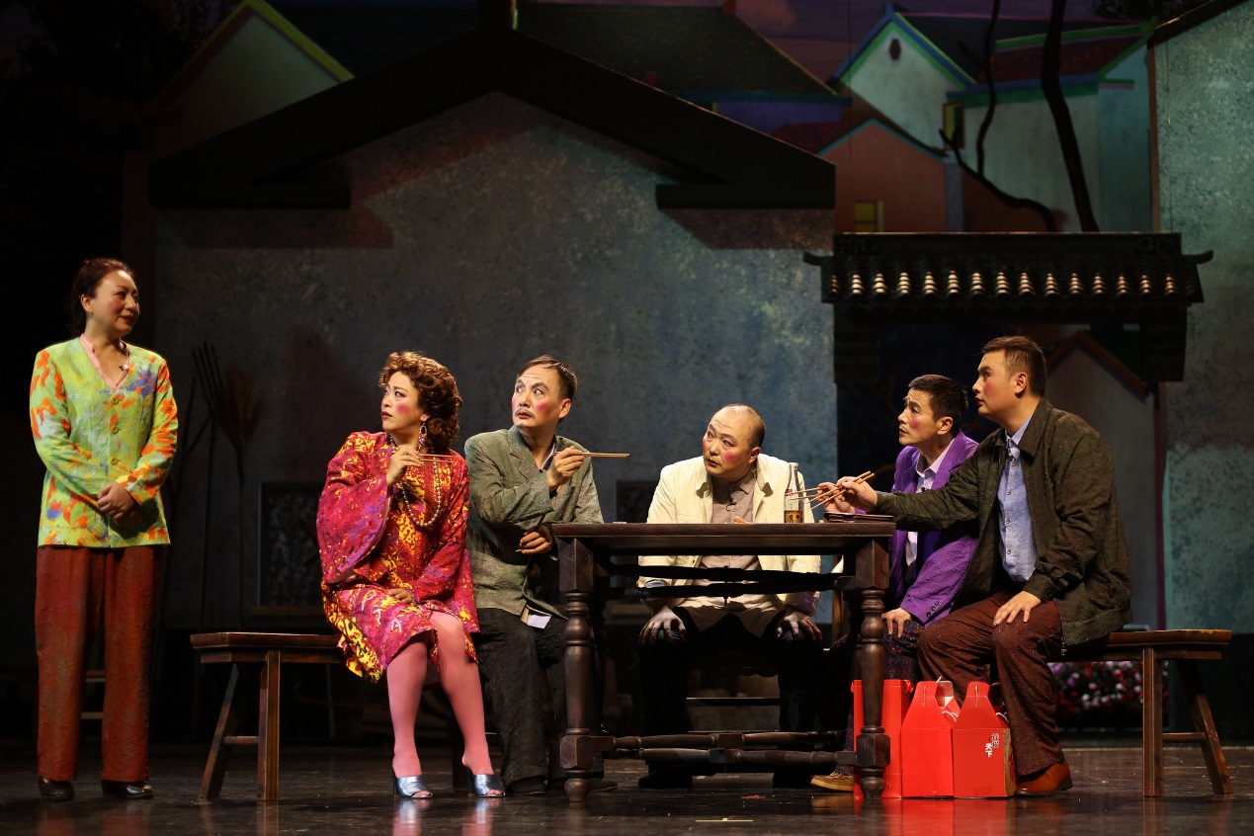
主创团队：
编剧： 王宏 张军
导演： 胡宗琪
舞美设计： 黄海威
灯光设计： 胡华庆
音乐设计： 石一岑
服装设计： 王瓈莺

演员阵容：
张怡 饰 陈奂生
周蕾 饰 傻妹
唐寅 饰 王本顺
王利民 饰 吴书记
陈赛帅 饰 陈两
金超 饰 陈斤
洪英 饰 陈吨
张洁 饰 马丽霞
姚雪松 饰 刘和平
杨春英 饰 村民、吹鼓手
王惠 饰 村民、吹鼓手 、纪委工作人员
马枕霞 饰 村民、吹鼓手
万雄伟 饰 村民、吹鼓手 、纪委工作人员
胡彦欣妤 饰 村民、吹鼓手
王刚 饰 村民、吹鼓手 、县委干部

《繁花》
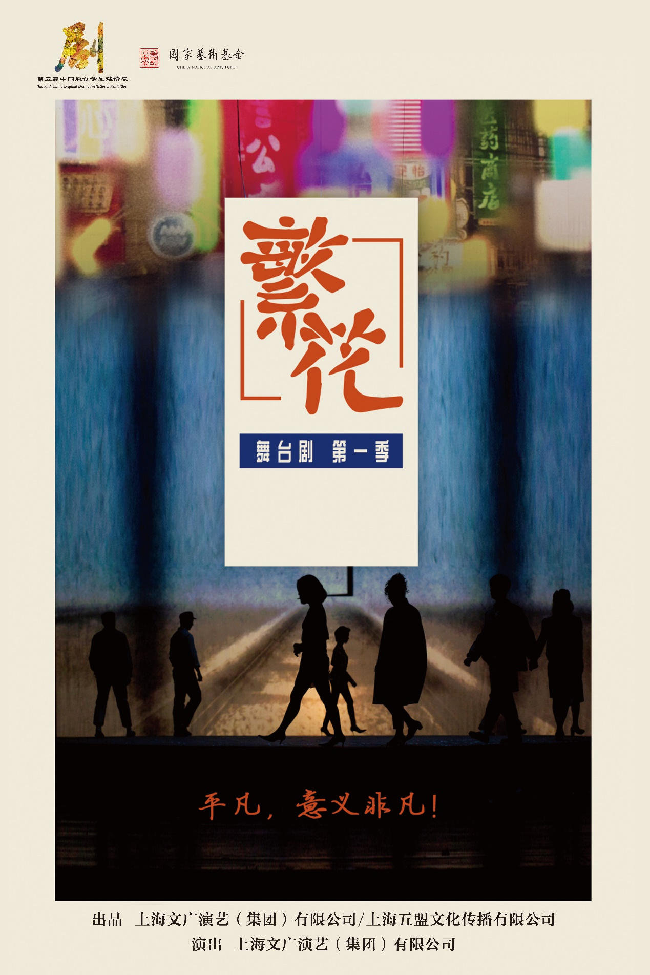
演出时间：2019年6月21日-6月23日
剧情简介：
故事发生在上个世纪的上海，资本家出身的阿宝，空军干部家庭出身的沪生和工人家庭出身的小毛，在少年时是好朋友。
60年代，阿宝喜欢邻居小妹蓓蒂，阿宝家被接管，蓓蒂失踪，以致阿宝二十年难以释怀。沪生钟情孤傲的姝华，姝华去吉林加上家庭受到冲击，沪生看淡世事。海员妻子银凤中意邻家少年小毛，二人偷情被揭后小毛误会银凤，并与阿宝、沪生绝交。
到90年代，做外贸生意的阿宝与律师沪生仍是好友，至真园饭店乃是他们邀客聚会的不二场所。长相出众的饭店老板娘李李几次向阿宝表达感情，阿宝不置可否。李李带众人去常熟游玩，阿宝的客户汪小姐恣意寻欢，与常熟徐总发生关系。汪小姐怀孕事发，阿宝和李李才知汪小姐为生二胎铤而走险，并欲与童年好友小毛假结婚生子。汪小姐不知腹中孩子是徐总的还是丈夫的，进退两难。李李打开心扉，将自己的复杂经历和盘托出，被动的阿宝终于表露出了自己的感情。
主创团队：
原著：金宇澄
编剧：温方伊
导演：马俊丰

演员阵容：
张芝华/郑星/王家珧/王文娜/杜光祎/戴晔

《小镇琴声》
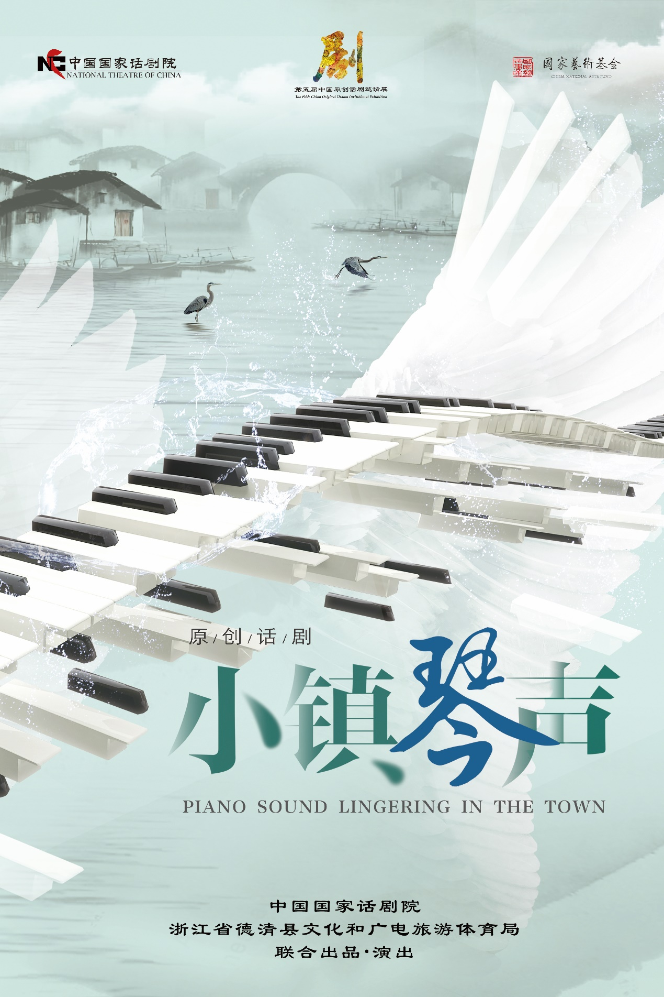
演出时间：2019年7月3日—7月7日
剧情简介：
话剧《小镇琴声》取材自浙江农民的真实故事，进行艺术再创作。全剧通过一个极具个性的乡村木匠带领一群农民满怀梦想白手起家造钢琴，建成闻名国内外的钢琴小镇的奋斗历程，塑造了一批性格各异的农民形象，展现了当代中国农民对人生梦想，对美好生活，对生命价值的动人追求。剧作着力写人，表现和开掘人物内心世界，充满时代感，具有浓郁生活气息和江南地域特色，写实与写意结合，融入了表现，诗化，象征等手法，具有现代戏剧的审美品质。

主创团队：
出品人：周予援 王少华 洪延艳
监制：景小勇 戈大立 白雪峰 田沁鑫 闻国久 吴金梅
编剧：李宝群 潘乃奇
导演：傅勇凡（特邀）
舞美设计：刘科栋
灯光设计：王瑞国
作曲：石松（特邀）
服装设计：芦春伟
化装设计：刘恋
道具设计：党现义
音响设计：王子春
副导演：孙小茗
舞台监督：张登宝
技术管理：陈丽华
制作统筹：杨帅
宣传统筹：乔宗玉
平面设计：聂竞竹
场记：由芳馨

演员阵容：
老年阿德…………李梦男
年轻阿德…………陈诚
荷花………………吕静
文莺………………王婧晶（越剧演员／特邀）
旺财………………闾汉彪
老年水根…………褚栓忠
年轻水根…………王楠钧 谷子
欧阳………………董畅
阿清………………李冰
罗师傅……………樊尚宏
八级半……………周传捷
郑大锤……………崔凯
三剪子……………马珊珊
刘一手……………张津赫
小峰………………王啓函
月儿………………应雨宸
女村民……………程诗文
女村民……………宋美洁
女村民……………朱思漪
男村民……………王唯禹
男村民……………谷子
男村民……………芦佳北
男村民……………刘瀚中

小剧场
《他不见了》
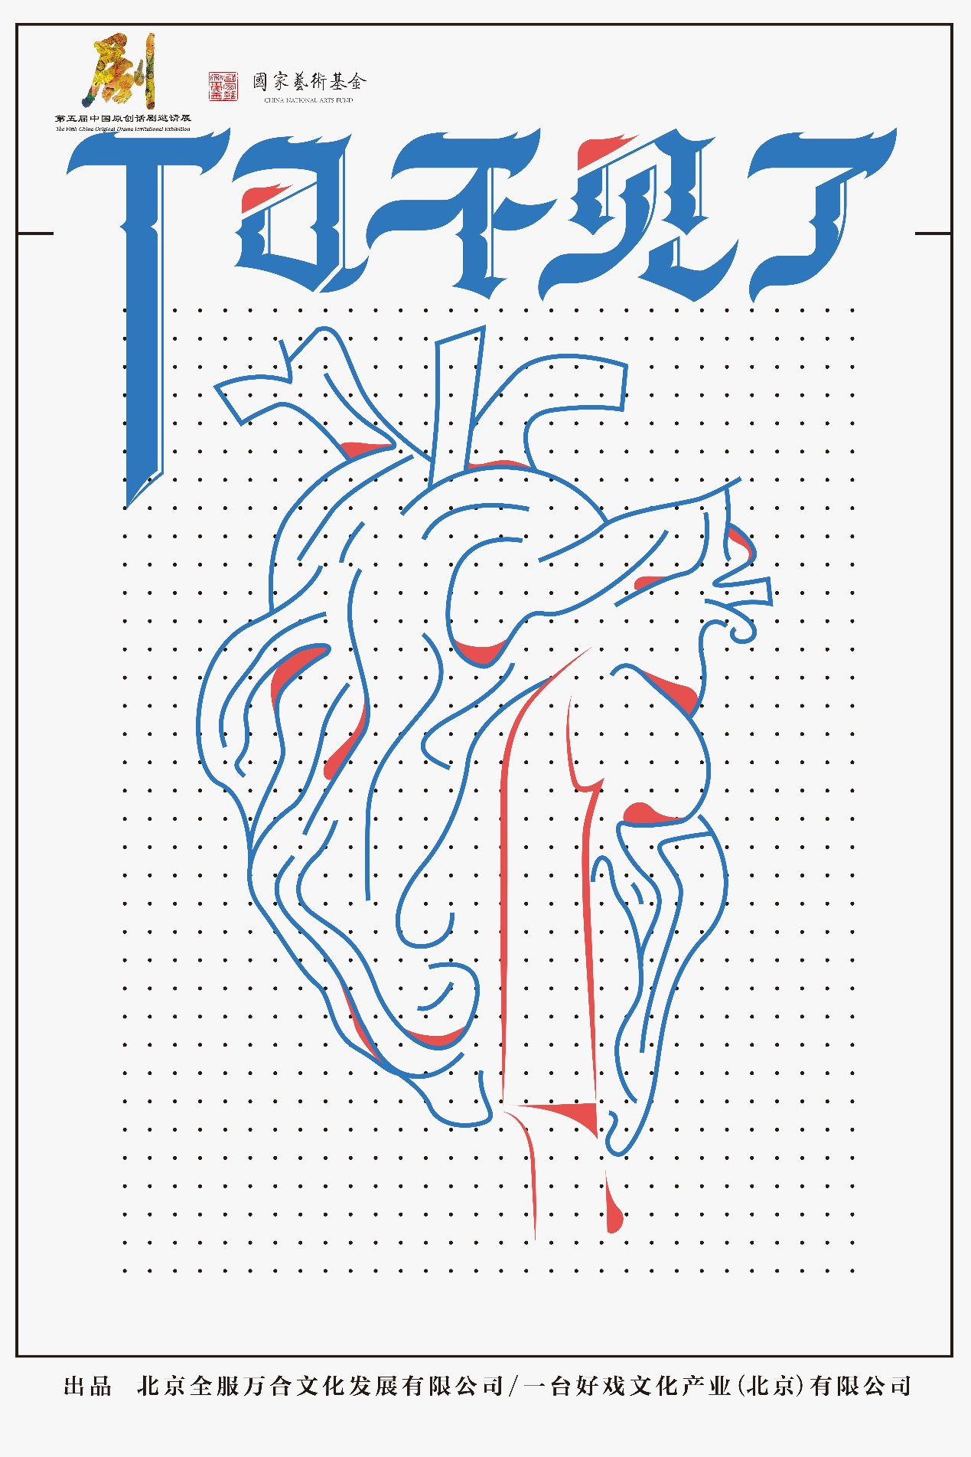
演出时间：2019年3月21——3月24日
剧情简介：周正由姐姐周圆一手带大，姐弟俩却在周正上了大学后逐渐疏远。
就在周圆与闺蜜方婷婷、李小莫抱怨此事时，被周正好友江雪的敲门声打断，这才得知周正不见了……几人尝试所有方法去寻找周正，在这过程中发现周正的失踪可能与他的另一位好友——校园男神吴宝有直接的关系。
江雪步步紧逼，吴宝为撇清干系，说出了周正曾倾诉过的秘密，并暗示每一个人都与周正的失踪有关……所有人都陷入了有关周正的回忆里，自责、羞愧、心虚……而周正失踪的原因也逐渐有了眉目……

主创团队：出品人-杨映宇、汉坤
音乐总监-颜嘉瑄
编曲/乐队领队-常俞
编曲-石宇峰
舞美设计-王铮
音响设计-于乃坤
服装造型设计-李梦茹
执行制作-李子纯
舞台监督/技术总监-周芷会
制作助理-唐菩彣
演员-张新成、吕润桐、黄玫、傅祥安、崔妍、刘羿含
乐手-颜嘉瑄、常俞、吴昊、张蕊佳
演员阵容：
张新成、吕润桐、黄玫、傅祥安、崔妍、刘羿含
乐手：颜嘉瑄、常俞、吴昊、张蕊佳

《西游记》
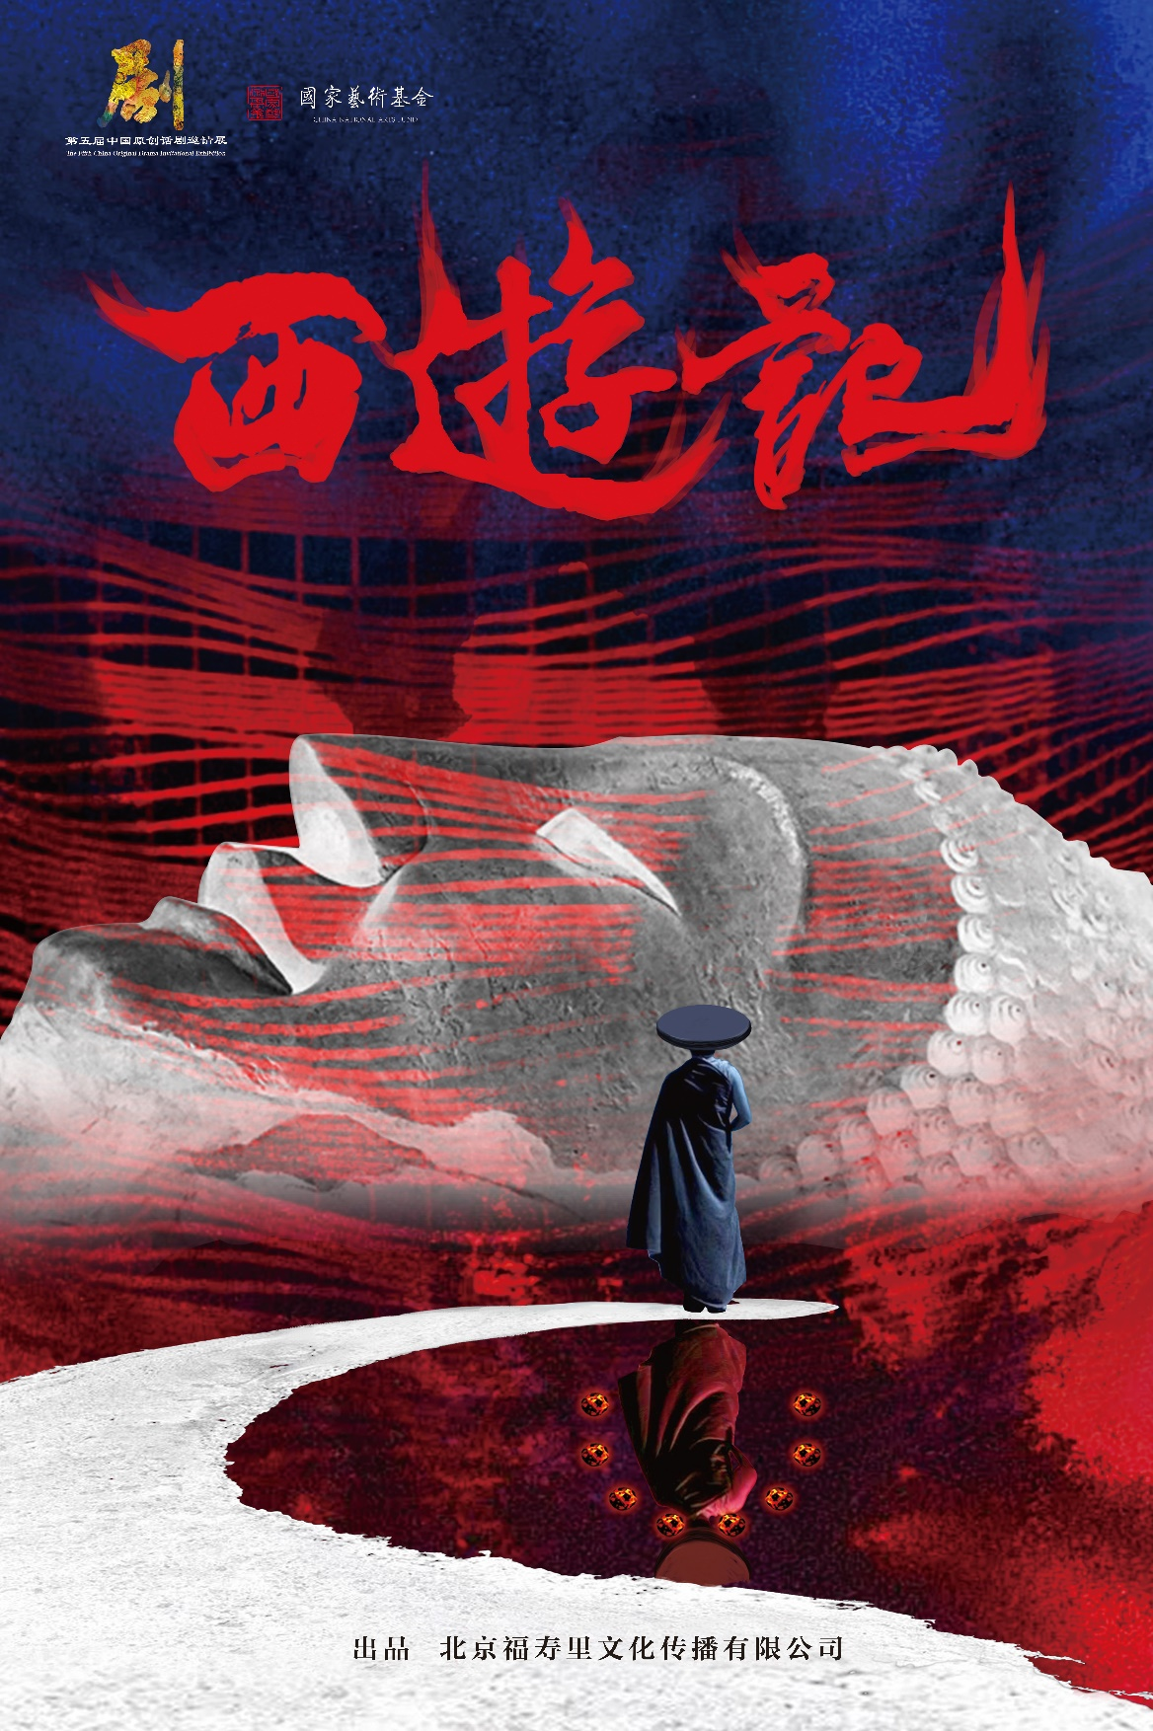
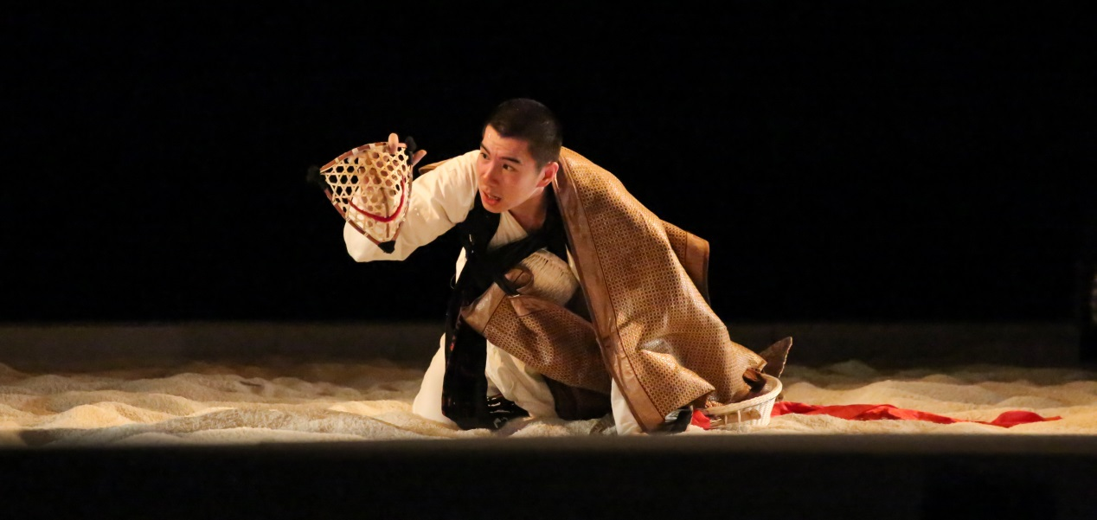
演出时间：2019年3月28日-3月31日
剧情简介：
玄奘自长安出发赴西天取经，遇石磐陀、孙悟空、猪八戒、沙和尚……一路披荆斩棘，经历九九八十一难，终于到达西天，取得真经修成正果。
你一定很熟悉《西游记》师徒四人的故事。
你真的很熟悉《西游记》师徒四人的故事吗？
为什么是他们几个人？
他们到底从哪里来？
真经究竟是什么？
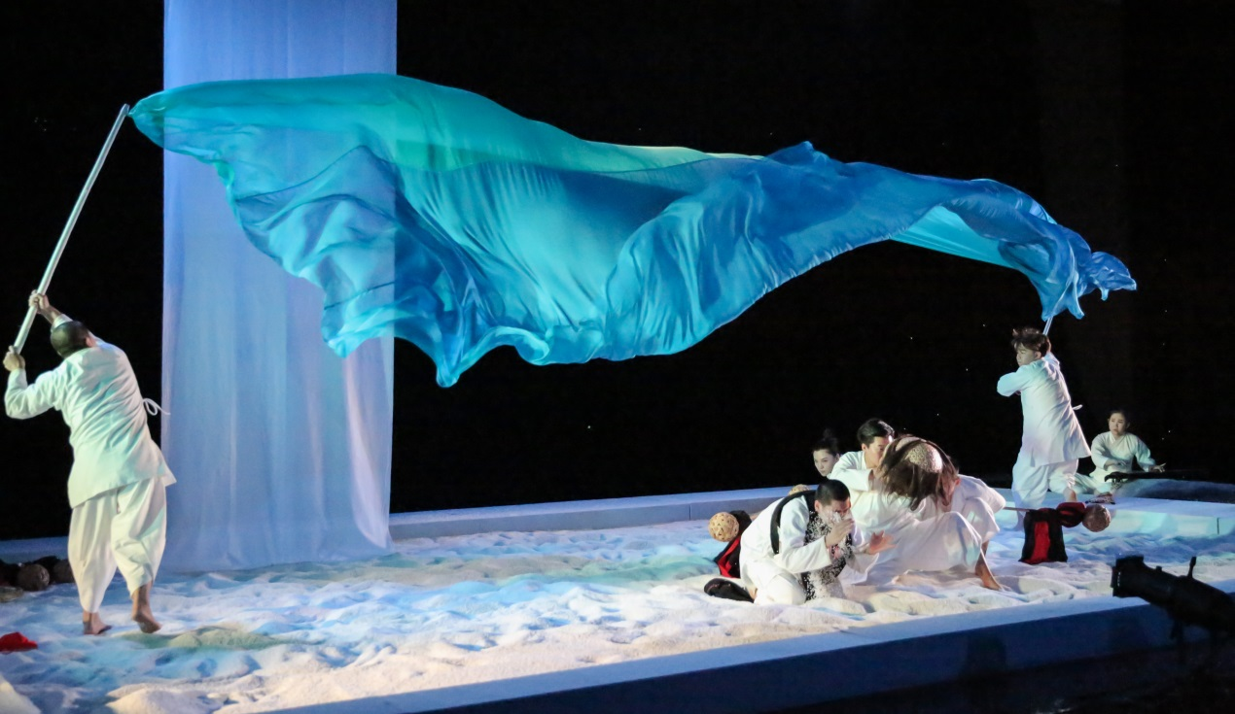
主创团队：
编剧导演：黄盈
舞美设计：陈斯
灯光设计：韩东
服装设计：吴涵
音响设计：冯昊
舞台监督：邢浩
制 作 人：孙维彤
宣 传：艾米 杨梅思雪
古琴演奏：刘帅男

演员阵容：
董汶亮、松天硕、郭毕东、袁悦、李欢、张艳栋、贺柏涵、曦子、尉迟少南等

《爱情失格》
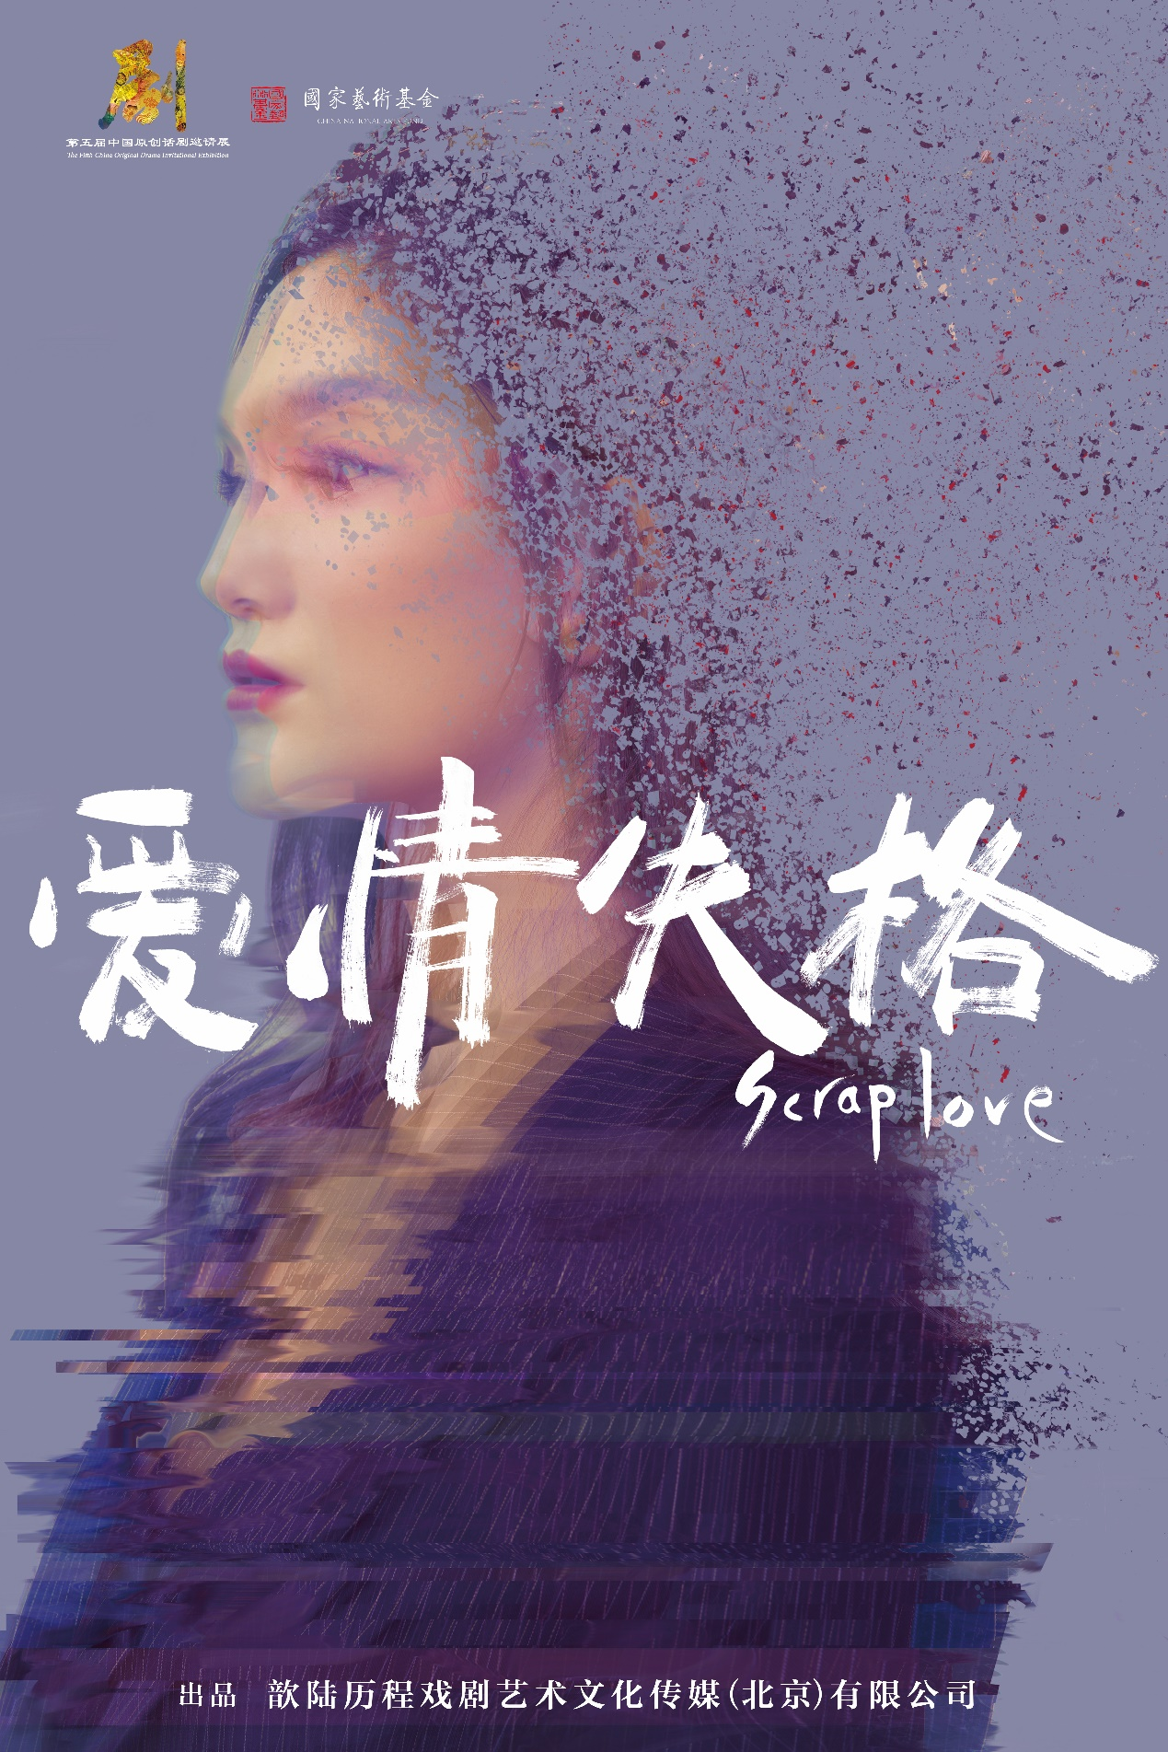

演出时间：2019年4月11日-4月14日
剧情简介：昊然是一名编剧，因为对妻子晚晚产生猜疑，让本来就冷漠的家庭陷入绝境。一次偶然中他结识了千语，并对其一见钟情。然而与妻子纠缠不清使昊然面对千语时进退两难。他必须在自己的妻子晚晚与千语之间做出一个选择。当他决定隐瞒家室与千语开始新恋情时，昊然却发现了一个让他震惊的真相……
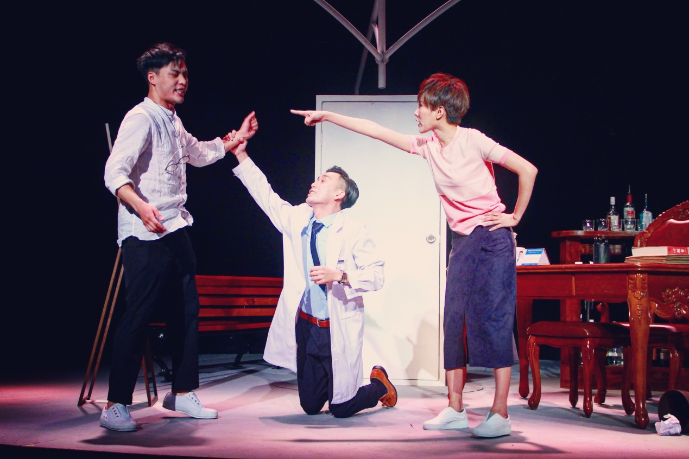
主创团队：
艺术总监：王劲松（北京电影学院表演系教授）
艺术顾问：刘伟（中央戏剧学院导演系教授）

出品人：聂歆颜 制作人：王悦 联合制作人：边硕
编剧、导演：冯陆
灯光设计：薛凌 作曲：祁勃力 舞美设计：董涛
服装设计：郭彤彤 化妆：贾超 平面设计：杨伊 书法设计：李彤
灯光控台：罗楠 音效控台：李宣汝 道具：乐乐 票务：张艳阳
服装合作品牌：YEDI ZENG 造型合作品牌：O LINE HAIR
原创同名主题曲《爱情失格》 作曲/演唱者：祁勃力 作词：冯陆

艺术总监：王劲松（北京电影学院表演系教授）
艺术顾问：刘伟（中央戏剧学院导演系教授）
出品人：聂歆颜 制作人：王悦 联合制作人：边硕
编剧、导演：冯陆
灯光设计：薛凌 作曲：祁勃力 舞美设计：董涛
服装设计：郭彤彤 化妆：贾超 平面设计：杨伊 书法设计：李彤

演员阵容：
阴珉 聂歆颜 孔令鹏 常方源 （按出场顺序）

《周六下午两点半的咖啡馆》
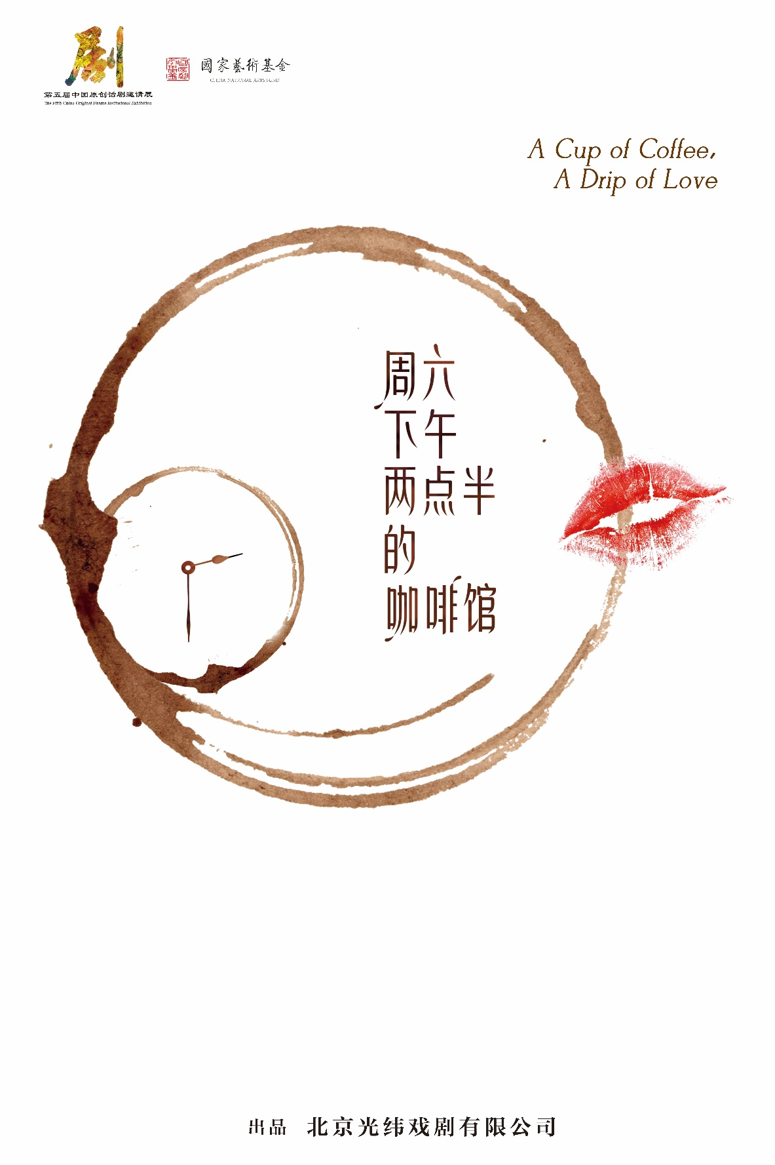

演出时间：2019年4月18日-4月21日
剧情简介：
五十年前，去茶馆喝茶、听书、侃大山，是人们常见的休闲消遣。老舍先生用一间茶馆写尽了半个世纪的社会百态、风云变迁。“三教九流下茶馆”，在茶馆里你能看到芸芸众生的苦辣酸甜。
随着时代的变化和社会的发展，街上的茶馆少了，但是咖啡馆却多了。变化的是环境，是装潢，是年轻人手中捧的饮料的种类；不变的，是那种肆意聊天、温暖放松的氛围。
在咖啡馆里，你会看到形形色色的人群，有认真写作业的学生，也有谈项目、找投资的创业者，还有约会谈心的恋人和逛街歇脚的好友们。如今一间小小的咖啡馆，也如同五十年前的茶馆一样，浓缩了不同人的不同故事。
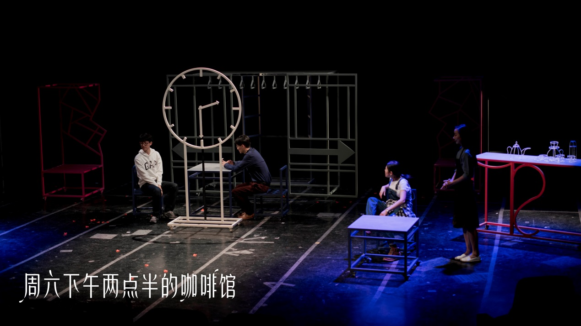
主创团队：
出品人：李春峰
监制：杨堃
制作人：吴杉
编剧/导演：祖纪妍
导演助理/舞台监督：孙惠文 陈子薇
舞美设计：曹璐
灯光设计：高捷
灯光执行：王晓言
服装指导：曹婷婷
视觉设计：吴尚泽
作曲：郁璐

演员阵容：
王涵 孙新雨 边毅 郭健颖 袁芷涵 张嘉文

《五脊六兽》
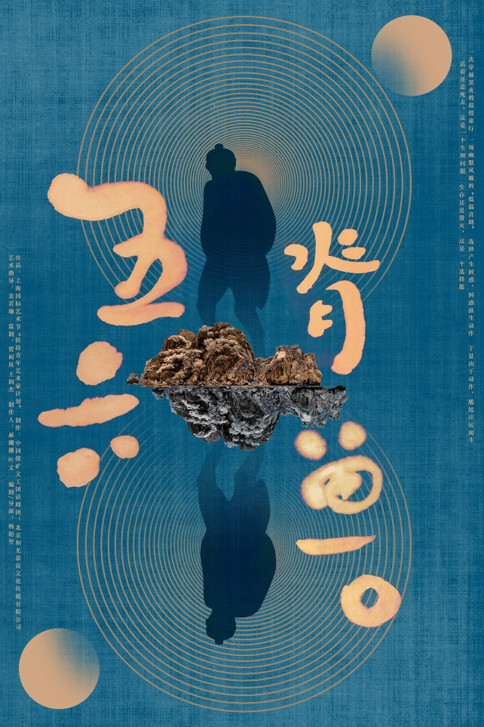
演出时间：2019年4月25日-4月28日
剧情简介：
明朝末年，北京酱菜园子老板老诚即将死亡，却迟迟不肯咽气。原因只有一个：因为水患，去往另一个世界的“冥途路引”的代购来不了北京。而籍贯江南的老诚，不拿到江南城隍庙开出的路引，死都死不踏实。
没有通往另一个世界的护照，老诚坚决不死。无奈之下，儿子小诚拖着老爹和他的大棺材，一叶小舟沿大运河南下，要去南京买路引……
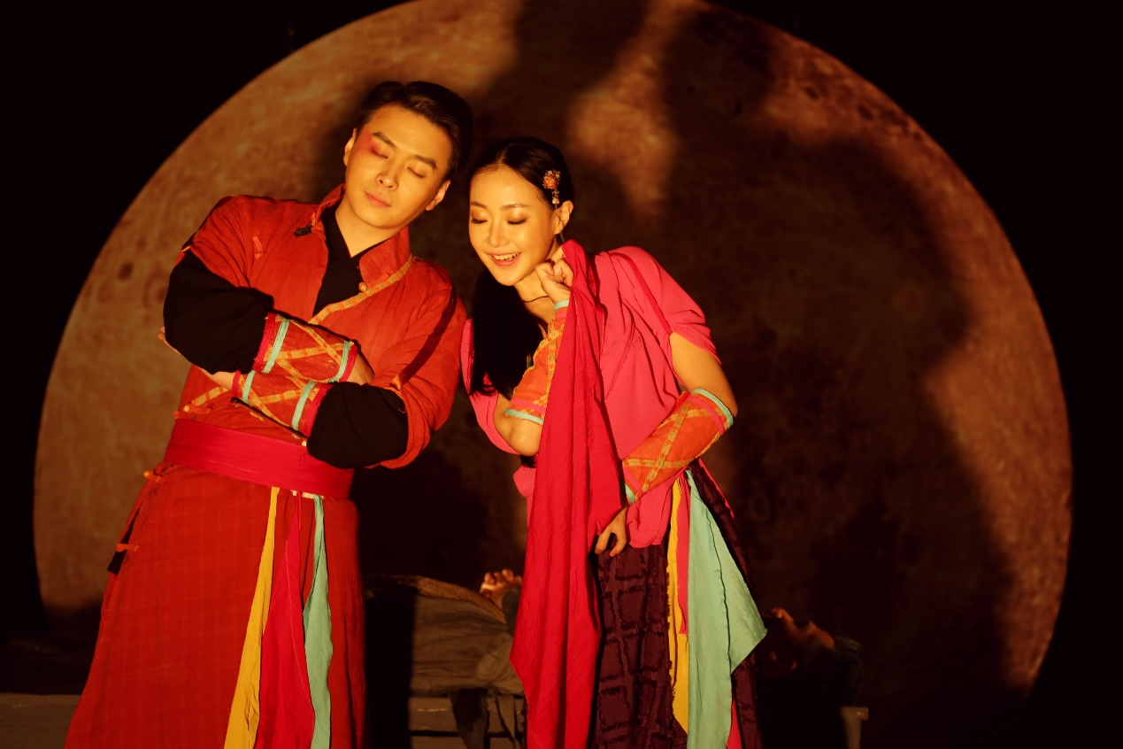
主创团队：
艺术指导：姜若瑜
剧名题字：郝 光
监 制：贾雨岚/王润杰
制 作 人：郝姗姗/叶文
编剧/ 导演：杨浥堃
舞美/灯光设计：王润杰
服装/木偶设计：武 阳
作 曲：张艺馨
形 体 指 导：刘美池

演员阵容：杨映宇 郝姗姗 程启蒙 郭馨浓 王山水 彭璐琦

《水生》
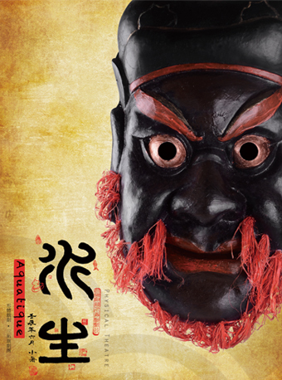

演出时间：2019年4月25-4月28日
剧情简介：
本剧改编自蒲松龄的《聊斋志异之王六郎》。
据说在一条河里住着一个水鬼叫王六郎，为了能离开冰冷的河水去投胎转世，他每天想尽办法，为的就是能拉下一个活人溺水来做他的替身。但由于地处偏僻少有人经过，他始终等不到替他的活人。
有一天，六郎遇到了一位善良的老渔翁，这一人一鬼以酒相会便成了忘年之交。不过，水鬼终归是要害人的，否则水下的恶魔便会折磨他。但是善良的老渔翁不断在规劝与阻挡六郎害人，一人一鬼厮打起来。但是情义终究战胜了怨恨，一人一鬼停下手来把酒言欢一笑而泯。
水鬼六郎的大限时间越来越近了，他再不找到替身便会魂飞魄散。这一人一鬼又该如何面对呢？
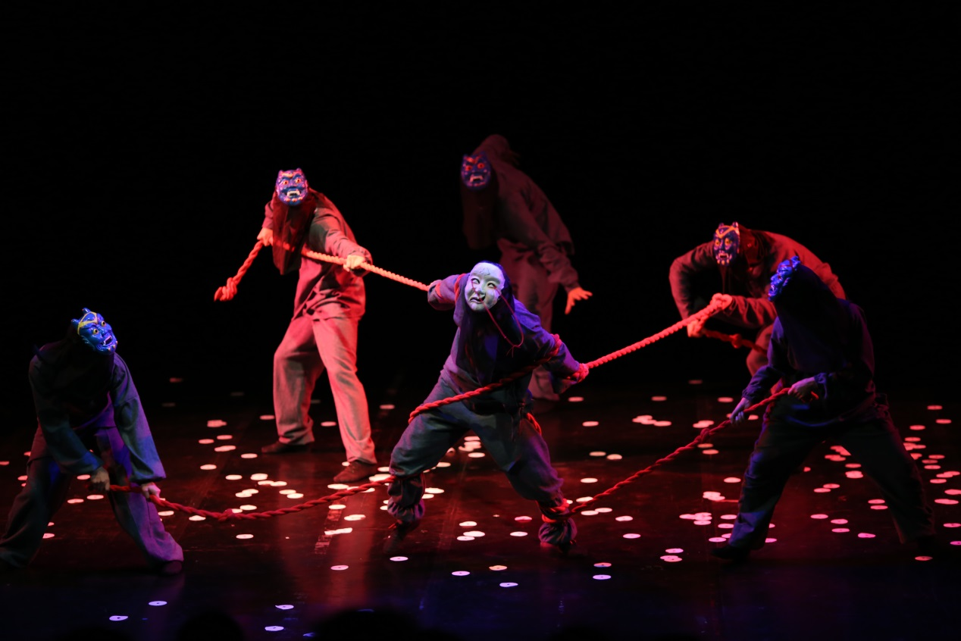
主创团队：
策划：孟醒
编剧、导演：赵淼
复排导演：史妍
舞美、面具设计：曹璐
灯光设计：苗春雨 高捷
舞蹈设计：俞辰曦
灯光师：罗巍
音响师：彭龙、苏怡
服装师：王笑笑
剧团监制：赵洋
行政：董亦乐
海报设计：朱莉

演员阵容：史妍、吴迪、胡翰驰、杜帅强、 汪玥、华超、张敏

《豆汁儿》
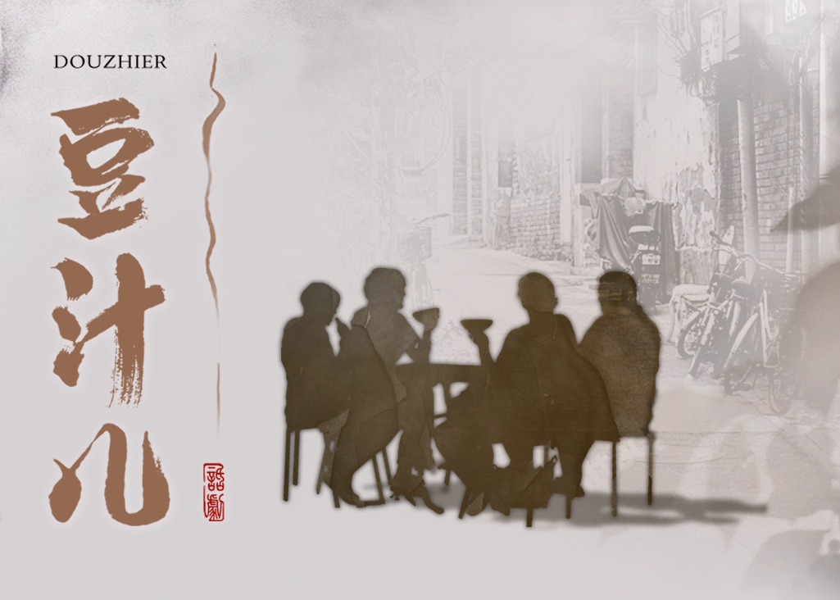
演出时间：2019年5月10日—5月19日
剧情简介：
老李经营祖传豆汁店已有40多年了，但大龄未婚的女儿一心想改变豆汁的经营方式，留学归来的儿子为了创业而在外借钱，同难共苦的老伙计因不想成为豆汁店的负担不辞而别。在一地鸡毛的烦恼中，老李竟检查出自己患了脑瘤……本剧在悲喜交织的生活场景中，蕴含着中华民族传统而深远的文化内涵。人与人之间，从争吵到包容，从固执到理解，其实最终都是为了留住清清白白的魂儿，坚守着匠人的初心和善良的一面。
主创团队：
出品人：周予援
监 制：景小勇、戈大立、白雪峰、田沁鑫、闻国久
编 剧：钟海清、潘汛洪、谢 可
导 演：谢 可
舞美设计：陈 斯
灯光设计：刘一昂
作 曲：程佳佳
服装设计：刘 璇
化妆设计：杨春梓
道具设计：田皓然
音响设计：任 恺
多媒体设计：张 章
副 导 演：史汰龙
舞台监督：姜雪婷
技术管理：张新合
制作统筹：王 冕
宣传统筹：王昊宸
平面设计：聂竞竹
场 记：王 珺
剧 务：张凯歌

演员阵容：
老李－－于泓
老陈－－吴嵩
李虹－－杨晨
李墨－－王一平
小编剧－－张凯歌
桐桐－－黄兆函
刚子－－刘子郁

《博什瓦黑》
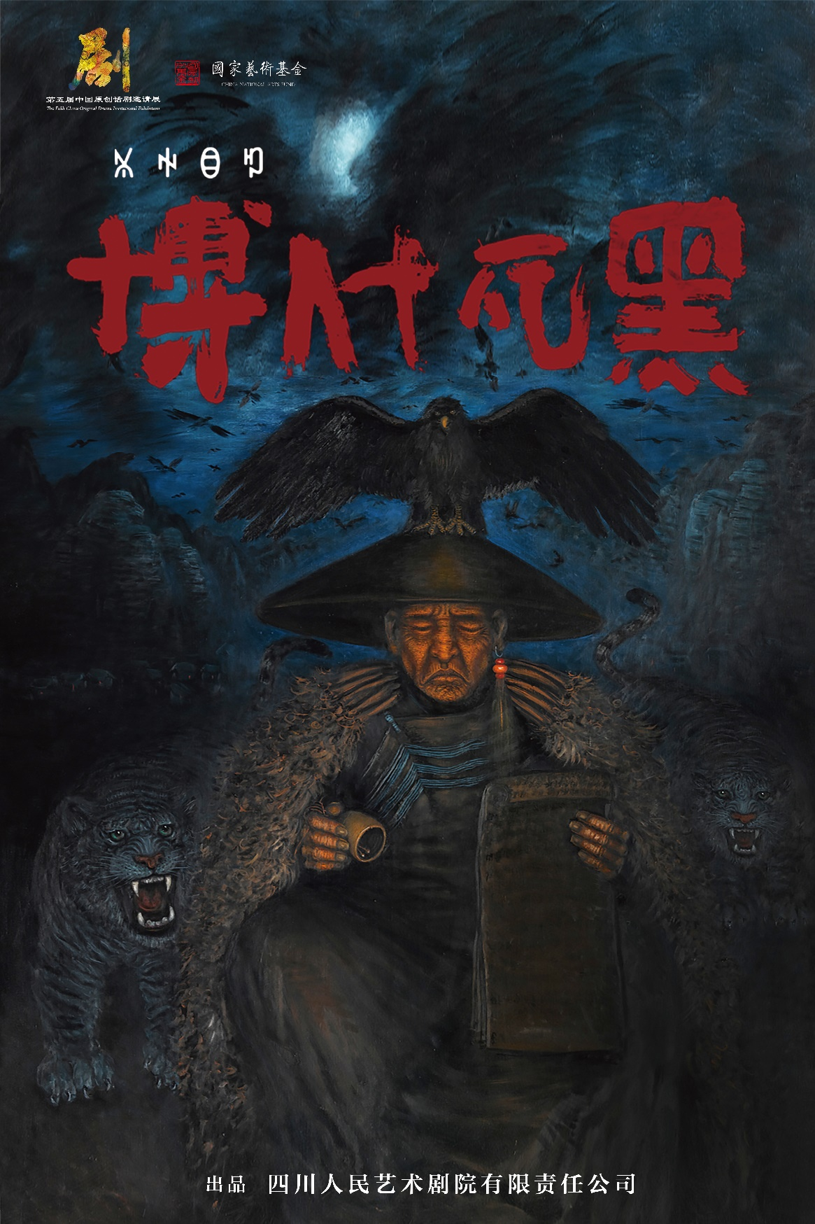
演出时间：2019年6月6日—6月9日
剧情简介：
博什瓦黑，彝族译音，意为岩石上的龙蛇。回溯1200多年前古老的时刻岩画传说，探寻远古文明的消逝与交替，讲述山花绿草间的动人爱情。
远古的铜铃声随风飘过，明与暗缓慢的交替。彝族男女感恩神明的恩赐，在祭祀中祈求风调雨顺，他们耕种、舞蹈、感知情爱。男孩和女孩在完成各自的成人礼之后，追寻爱情，带着父辈的祝福坠入爱河，幸福地生活着。然而，贪婪和掠夺降临村庄，勇士们背负使命、奋勇抗敌，惊天动地的征战为村庄带来了和平，却也带走了年轻的生命。彝族女孩为爱人祈祷，彝族呐喊吟唱，在整齐的脚步中踏出重生的希望。
整个故事来源于彝族的古老传说，全剧以形体和声音为主要表现形式，综合展示出彝族独有的原生态舞蹈、山歌、器乐、服饰、婚嫁祭祀、耕种劳作等一系列古彝族生产生活内容，囊括十余种非物质文化遗产。
一个文明的消失，不是取决于外界，而是这个文明的本身。除非文明自我毁灭。只有时间能分辨事实和传说，有些事实会随着时间消逝，但是传说将永远流传，并且在大山的风中低诵。一个生命的结束就是开始的预兆……
满眼的山花绿草，映衬着连绵的大山。山尖上的云缓缓的坐下，不知是雾还是纱，恍惚间时而模糊，时而清晰。宁静、悠远的山间，参杂着丝丝来自远古的神秘气息。
该题材于2016年初被列为公司作为展示“藏羌彝文化产业走廊”民族传统文化风采和与“一带一路”政策相衍生产品的储备项目，进入公司的“青年人才扶持计划”。在2016年10月被省文化厅外联处推荐给澳大利亚悉尼市作为年度华人春节暨悉尼市艺术节备选剧目；2017年5月，该剧在成都万象城黑螺艺术空间进行7场商业演出，受到观众广泛好评；2017年7月受邀参加法国阿维尼翁戏剧节OFF单元的展演，与来自中国国家话剧院等另外9部中国舞台剧作品以“闪耀中国”的名义进行集中展演；2018年9月受邀赴韩国参加首尔友城节演出，受到韩国文化艺术界人士高度关注，2018年10月韩国文化艺术界友好人士代表团赴成都观演；2018年11月，该剧在成都万象城黑螺艺术空间进行6场商业演出。同时该剧已申报国家艺术基金2019年传播交流推广项目，计划于2019年赴四川凉山、云南、贵州进行巡演。
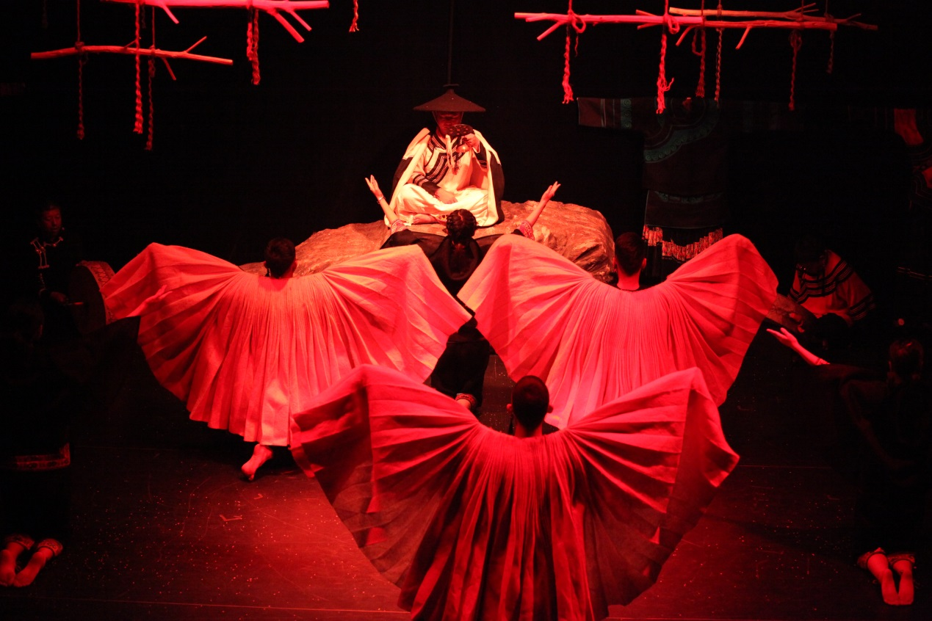
主创团队：
出品人：罗鸿亮｜总监制：刘嫈｜艺术总监：贾建立｜统筹：马莎莎
制作人：黄梁宇
编剧：唐钟 邱瑞 甄进｜导演：唐钟 邱瑞
形体指导：邱瑞 柳轶婷 岳鹏羽
音乐总监：瓦其依合｜作曲：瓦其依合 何萍
音乐作曲监制：瓦其依合｜民俗顾问：沙玛沙军 罗洪木果
海报油画：曲比哈布
舞美设计：胡猛｜灯光设计：毛劲峰
服装设计：师野｜音效设计：刘正宇

演员阵容：
演员：瓦其依合 吉克哈布 瓦其布都惹 何萍
岳鹏羽 崔晨瑄 海祥 李语宁 何杨 梁婧

《家长会》
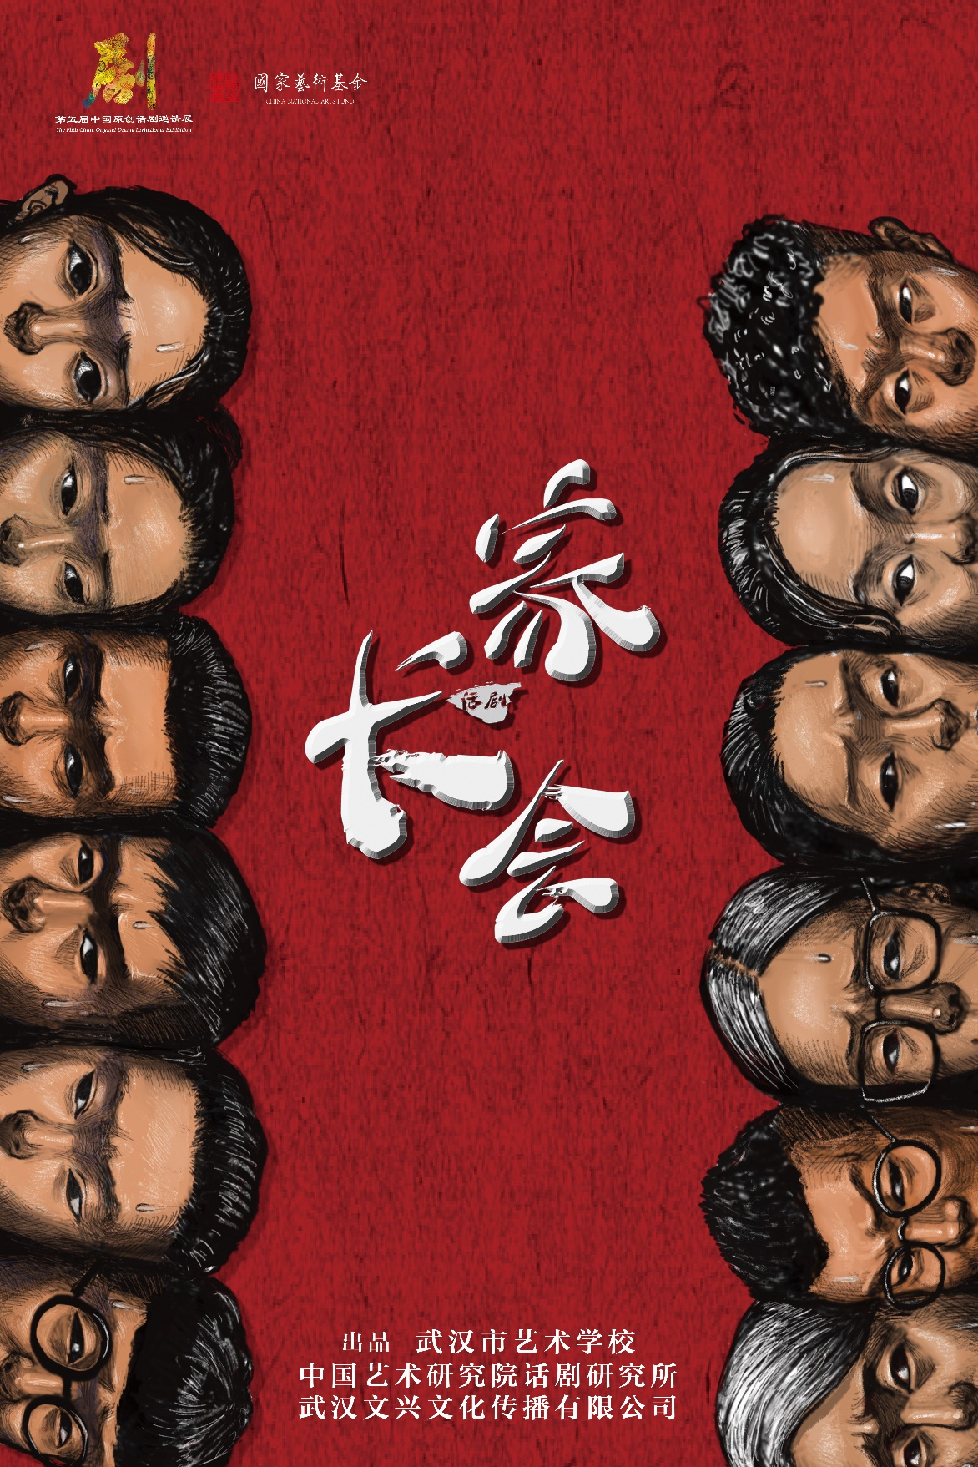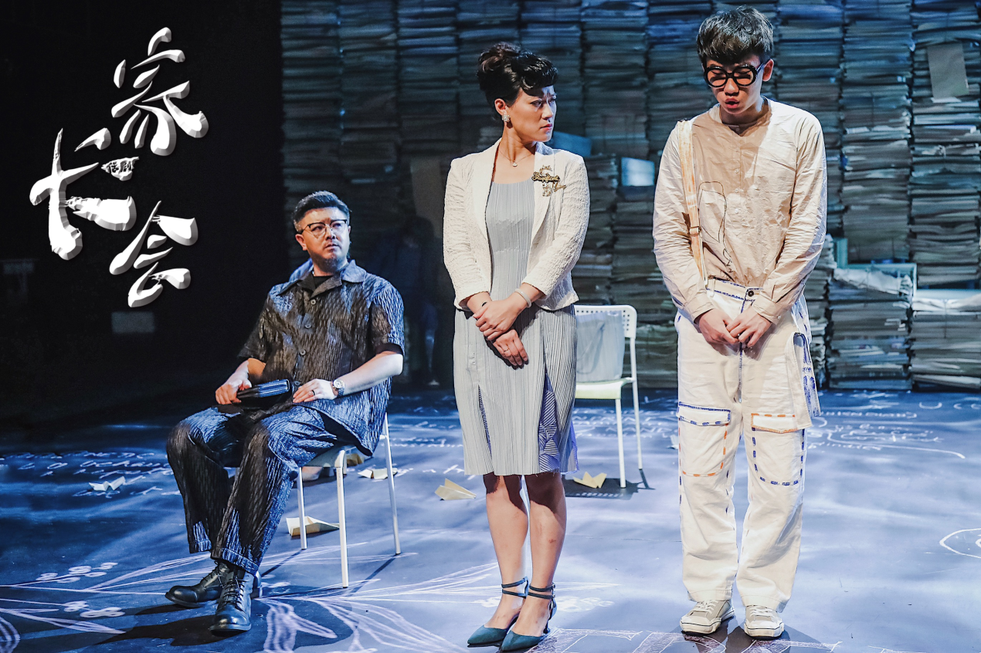
演出时间：201年6月20日—6月23日
剧情简介：
武汉某高中发生试卷泄露事件，教导主任荣久瑛召集四名潜在与此事有涉的学生家长开会，本打算大事化小，不想四名家长各执一词，坚决否认孩子参与其中，焦点逐渐集中在丢失试卷的那一天晚上到底发生了什么？回忆的波澜被一次次掀起，现实与过往相互交织，谎言与代沟互为因果，野心与梦想轮番登场，一场学生和家长各执一词的罗生门缓缓开启，真情与真相，究竟哪个更重要？
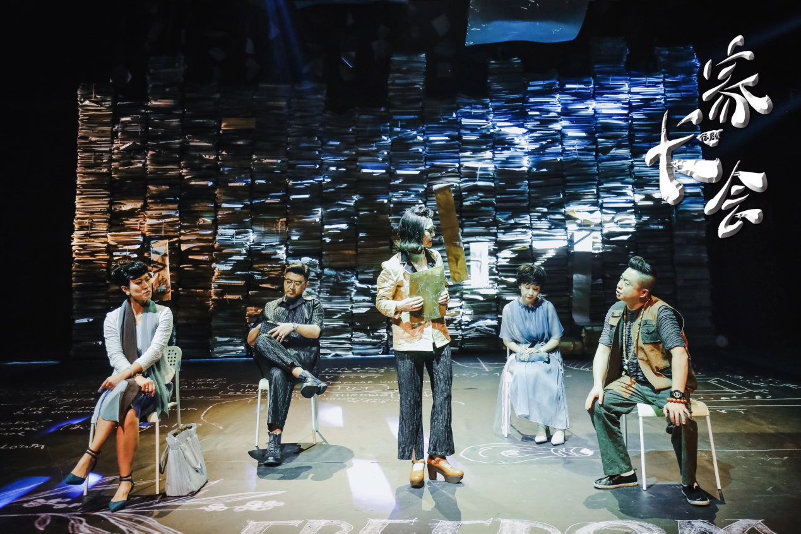
主创团队：
出品人：聂磊
艺术顾问：宋宝珍
编剧：林蔚然、王人凡
导演：郭蔡雪
作曲：小河
舞美设计：鲁宁
灯光设计：聂建国
造型设计：孙华、闫鑫鑫、彭代莎
舞台监督：魏琼
海报设计：萨克万

演员阵容：
荣久瑛：郑茹月
沈美丽：黄燕
米粒：芮锐
方亮：严亮
邱星驰：方浩
刘满仓：杨光辉
刘学：陈杨
邱秋：黄宁静 李杨悦
邱萌：张一萌萌 王菲
韩可杰：安逸轩
王森森：王家泰
方毅辉：张天啸

《刘真来了》
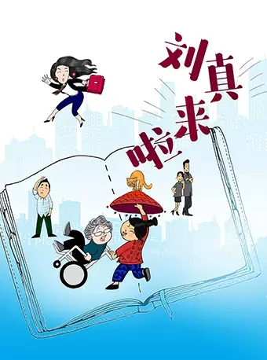
演出时间：2019年6月20-23日
剧情简介：
杜老太太性格孤僻古怪，退休独居在家，保姆换得如走马灯。女儿杜文静忍无可忍，已近崩溃边缘。新保姆刘真热情能干，却让杜家掀起波澜。杜老太太是一个知识分子，与东北大姐刘真的关系，就像是交响乐碰上了二人转，在不同频的碰撞中，演奏着生活高高低低的乐章……两个同一屋檐下的陌生人，最终驱散了彼此孤独的阴霾，让阳光照亮了心灵的角落。该剧关注老年人的晚年生活，呼唤人们给予老年人更多的关怀，展现了人与人之间的真情和大爱。
主创团队：
出 品 人：周予援
监 制：景小勇 戈大立 白雪峰 田沁鑫 闻国久
编 剧：李 铭
导 演：单冠朝
舞美设计：鲁东芳
灯光设计：张 戈
音乐设计：程佳佳
服装设计：芦春伟
化装设计：刘 阳
道具设计：温聪聪
音响设计：景 磊
多媒体设计：崔 杉
舞台监督：陈 龙
技术管理：林彦华
制作统筹：娄 杉
宣传统筹：王莅媛
平面设计：聂竞竹
场 记：高蕾蕾
剧 务：张若尘
演员阵容：
杜老太太——赵红薇
刘真——崔奕
刘文静——应雨宸
主任——张若尘

